1. **PERSONALIDAD JURIDICA**
2. El Sistema Integral de Financiamiento para el Desarrollo de Michoacán (SI FINANCIA), es un organismo público descentralizado de la administración pública estatal, con personalidad jurídica y patrimonio propio, según decreto publicado en el Periódico Oficial del Gobierno Constitucional del Estado de Michoacán de Ocampo el martes 10 diez de junio de 2008, expedido en ejercicio de la facultad que al C. Gobernador del Estado le otorgan los artículos 9, 15 y 47 de la Ley Orgánica de la Administración Pública del Estado de Michoacán de Ocampo, y los artículos 11, 12 y 14 de la Ley de Entidades Paraestatales del Estado de Michoacán; tiene como objeto promover el financiamiento y la inversión hacia la actividad productiva del estado, para elevar la competitividad de sus empresas y los niveles de desarrollo y bienestar de los michoacanos.
3. SI FINANCIA tiene como objetivos, entre otros, los siguientes:
   1. Otorgar o gestionar financiamientos a los proyectos productivos que contribuyan al desarrollo económico y a la generación de empleos en el estado;
   2. Diseñar y operar programas enfocados a la atención de sectores, grupos o regiones específicas de manera que incrementen su capacidad productiva, su competitividad y su nivel de bienestar;
   3. Promover el ahorro en el Estado, apoyando los esfuerzos de financiamiento social para incorporar y atender a un número mayor de michoacanos;
   4. Promover el financiamiento productivo que contribuya al desarrollo económico del Estado, etc...
4. Para el cumplimiento de sus objetivos SI FINANCIA tendrá, entre otras, las siguientes atribuciones:
5. Administrar y, en su caso, crear los fondos, fideicomisos y programas específicos adecuados a las necesidades de financiamiento de cada sector productivo del Estado. A esta fecha administra los fondos y fideicomisos siguientes: Fondo Mixto para el Fomento Industrial de Michoacán (FOMICH), Fideicomiso para el Financiamiento de la Micro y Pequeña Empresa (FIMYPE), Fideicomiso para la Reactivación y el Desarrollo Económico del Estado de Michoacán (FIRDEMICH), Fondo de Garantía Agropecuaria Complementaria para el Estado de Michoacán (FOGAMICH), Fideicomiso para el Desarrollo Forestal del Estado de Michoacán (FIDEFOMI) y, Fondo de Apoyo a la Actividad Artesanal (FAAAR);
6. Ofrecer créditos a las personas físicas o morales que cuenten con proyectos productivos, preferentemente a aquellos que no tienen acceso a servicios financieros formales;
7. Otorgar garantías a los intermediarios financieros bancarios y no bancarios para que los proyectos viables y rentables puedan ser elegibles de crédito por las instituciones financiera;
8. Apoyar el desarrollo de esquemas alternativos para generar y colocar ahorro privado de mediano y de largo plazo;
9. Coadyuvar en la dispersión de recursos de instituciones, fideicomisos y fondos públicos y privados, municipales, estatales, nacionales e internacionales interesados en la promoción del financiamiento para el desarrollo en el Estado;
10. Promover el desarrollo de proyectos que aprovechen de manera sustentable los recursos naturales;
11. Atender la demanda de financiamiento de grupos sociales específicos sin acceso a servicios financieros formales, por su situación de precariedad o marginación, pero que cuenten con potencial productivo;
12. Promover la formación, desarrollo y participación de instituciones que amplíen la oferta de servicios financieros en el estado;
13. Impulsar el otorgamiento del crédito a través de entidades de ahorro y crédito, microfinancieras, para financieras, sociedades financieras de objeto limitado, sociedades financieras de objeto múltiple, y otros organismos legalmente constituidos para su dispersión a los micro y pequeños empresarios y productores ubicados preferentemente en las regiones de mayor marginación y que carecen de los servicios de ahorro y crédito popular, etc...
14. El Gobernador Constitucional del Estado de Michoacán de Ocampo, C. Silvano Aureoles Conejo, en el ejercicio de las atribuciones que le confiere el **Articulo 60**, fracción XIV de la Constitución Política Del Estado Libre y Soberano de Michoacán de Ocampo, **Artículos 46 y 47** del título Cuarto de la Ley Orgánica de la administración Pública del Estado de Michoacán, y conforme a lo dispuesto al Art. 13 de la Ley Orgánica de la Administración Pública del Estado y, a los **Artículos 14,15,16,17,54,55,** y demás relativos de la Ley de Entidades Paraestatales del Estado de Michoacán vigente, designó como Director General de SI FINANCIA al Lic. Gustavo Guadalupe Meléndez Arreola, a partir del 01 de abril de 2017, nombramiento ratificado por su Consejo de Administración en la II Sesión Extraordinaria 2017, de fecha 19 de abril, cuya acta fue protocolizada ante la fe del Notario Público No.167, Lic. Horacio Lic. Víctor Manuel Martínez Uribe, e inscrita ante el Registro Público de la Propiedad Raíz y de Comercio en el Estado de Michoacán el día 09 de Mayo de 2017, con el Folio No. 19 del Tomo 608, Libro de Varios, correspondiente al Distrito de Morelia., acto en el que se le otorgó mandato suficiente y necesario para ejercer actos de administración y de dominio, así como para suscribir títulos de crédito y todo tipo de contratos y convenios inherentes a los objetivos del organismo.
15. **NORMATIVIDAD APLICABLE.**

Para el ejercicio de su Presupuesto de Egresos, SI FINANCIA se apega a las disposiciones establecidas en la LEY DE PLANEACION HACENDARIA, PRESUPUESTO, GASTO PUBLICO Y CONTABILIDAD GUBERNAMENTAL DEL ESTADO DE MICHOACAN, publicada con fecha 20 de marzo de 2014 en el Periódico Oficial del Estado, con inicio de vigencia al día siguiente de su publicación, ley que abrogó a la Ley de Presupuesto, Contabilidad Gubernamental y Gasto Publico del Estado de Michoacán de Ocampo, que había sido publicada el 14 de octubre de 2003, correspondiendo a SI FINANCIA regirse por esta Ley y sus Reglamentos y Manuales respectivos, ley que se alinea con las disposiciones establecidas en la Ley General de Contabilidad Gubernamental LGCG y a las normas, criterios, principios técnicos y lineamientos emitidos por el CONAC (Consejo Nacional de Armonización Contable), que entre sus disposiciones se encuentran las siguientes:

1. La presente ley es de orden público, de observancia obligatoria y tiene por objeto reglamentar lo dispuesto por la Constitución Política del Estado Libre y Soberano del Estado de Michoacán de Ocampo, en materia de planeación hacendaria, programación, presupuesto, ejercicio y control de los recursos presupuestarios del Estado... que ejerzan los Entes Públicos bajo los principios de legalidad, eficiencia,.. observando lo estipulado en la Ley General de Contabilidad Gubernamental, así como los reglamentos correspondientes y las normas y lineamientos que emita el CONAC, en coadyuvancia con el Consejo Estatal de Armonización Contable para su difusión e implementación… (Art. 1).
2. Son sujetos de esta Ley todos los Entes Públicos del Estado de Michoacán:
   1. I.- El Poder Ejecutivo. … (Art. 3).
3. El Estado y los Municipios deberán presentar al Congreso su Iniciativa de Ley de Ingresos para su aprobación en los plazos establecidos… (Art. 7).
4. El Estado y los municipios deberán registrar en los sistemas de control presupuestal los montos estimados en base mensual por cada uno de los rubros de ingresos y su clasificación de origen aprobados en su Ley de Ingresos (Art. 10).
5. La Ley de Ingresos y el Presupuesto de Egresos en el ámbito estatal se sustentarán en el Plan de Desarrollo Integral del Estado de Michoacán,… (Art. 11).
6. El presupuesto de Egresos, será el que contenga el decreto que apruebe el Congreso,… (Art. 14).
7. El Presupuesto de Egresos se deberá estructurar por unidad programática presupuestaria, por unidad responsable de los programas institucionales y especiales, en los que se señalen los indicadores de gestión, objetivos, actividades, metas y techos financieros… (Art.16).
8. Las afectaciones presupuestales y las ministraciones de los fondos con cargo al Presupuesto de Egresos, será autorizada y ejecutada por la Secretaría, con base en los documentos de afectación presupuestaria. Los titulares y demás funcionarios competentes de los Poderes Legislativo, Ejecutivo y Judicial, de las Dependencias, Entidades y Organismos Autónomos, serán los responsables de la aplicación y uso de los recursos que ejerzan… (Art. 42).
9. Los estados financieros y la información emanada de la contabilidad deberán sujetarse a criterios de utilidad, confiabilidad, relevancia, comprensibilidad y de comparación, así como a otros atributos asociados a cada uno de ellos, como oportunidad, veracidad, representatividad, objetividad, suficiencia, posibilidad de predicción e importancia relativa, con el fin de alcanzar la modernización y armonización que la Ley determina (Art. 44)
10. La documentación comprobatoria del ejercicio del gasto se conservará por los Poderes Legislativo, Ejecutivo y Judicial, Organismos Autónomos, Dependencias, Entidades y los Organismos Descentralizados, hasta el 31 de diciembre del sexto año posterior al ejercicio fiscal de que se trate (Art. 45).
11. Cada ente público será responsable de su contabilidad, de la operación del sistema; así como del cumplimiento de lo dispuesto por esta Ley y las decisiones que emita el CONAC y el Consejo (Art. 64).
12. La contabilidad gubernamental determinará la valuación del patrimonio de los Entes Públicos y su expresión en los estados financieros (Art. 68).
13. Los bienes que se adquieran se deben registrar al costo de adquisición o al valor que se determine mediante avalúo, en caso de que sean producto de donación o adjudicación (Art. 69).
14. Los registros contables de los Entes Públicos se llevarán con base acumulativa. La contabilización de las transacciones de ingreso y gasto se hará a partir de la fecha de su devengo, independientemente a la de su recaudación o pago y de acuerdo a los tiempos presupuestales y contables subsecuentes (Art. 76).
15. La contabilización de las operaciones presupuestarias y contables deberá respaldarse con la documentación original que compruebe y justifique los registros que se efectúen (Art. 82)
16. Para evaluar el cumplimiento de las normas en materia de contabilidad gubernamental y el ejercicio del Gasto Público, el organismo presentará los estados financieros y los informes a quien corresponda, en tiempo y forma estipulados (Artículo 84.), etc.

Asimismo, para la operación, funcionamiento y registro de sus operaciones, SI FINANCIA también se rige por la normatividad emitida en la Ley de Entidades Paraestatales del Estado de Michoacán, en la Ley de Adquisiciones, Arrendamientos y Prestación de Servicios Relacionados con Bienes Muebles e Inmuebles del Estado de Michoacán de Ocampo y su reglamento, en el Manual de Normas y Lineamientos para el Ejercicio y Control del Presupuesto de Egresos del Gobierno del Estado de Michoacán para el Ejercicio, entre otras disposiciones que le son aplicables, así como a los lineamientos marcados en las Reglas de Operación de cada uno de los programas que opera, y a las disposiciones establecidas en su Decreto de Creación, el cual fue publicado en el Periódico Oficial del Gobierno Constitucional del Estado de Michoacán de Ocampo el día 10 de junio de 2008.

1. **NOTAS GENERALES**

**ELABORACION DE ESTADOS FINANCIEROS**: se presentan considerando la normatividad establecida en el “Acuerdo por el que se emite el Manual de Contabilidad Gubernamental”, acuerdo aprobado por el Consejo Nacional de Armonización Contable (CONAC) y cuya última reforma fue publicada en el Diario Oficial de la Federación el 27 de Septiembre de 2018, que entró en vigor el 01 de Enero del 2019, normatividad que, atendiendo a los lineamientos vigentes se han replicado en el Periódico Oficial del Gobierno Constitucional del Estado de Michoacán de Ocampo en su momento, siendo las últimas reformas publicadas de fecha 30 de Enero de 2019.

Estos estados financieros se elaboran con una base de comparabilidad, según se relaciona a continuación:

1. El Estado de Situación Financiera contiene las cifras de Diciembre de 2020 y las cifras de Diciembre de 2019.
2. El Estado de Actividades contiene las cifras, tanto mensuales como acumuladas, del cierre de Diciembre de 2020 y de Diciembre de 2019.
3. **NOTAS AL ESTADO DE SITUACION FINANCIERA.**

Es un estado financiero básico que presenta el valor de los bienes y derechos (activo), de las obligaciones reales y contingentes (pasivo), así como del patrimonio de la Entidad (aportaciones, reservas y resultados), a una fecha determinada, en apego a los criterios contables contenidos en el artículo 44 de la LGCG. Este Estado lo integran las siguientes cuentas:

1. **EFECTIVO Y EQUIVALENTES**: Representa el monto de efectivo disponible del ente público en instituciones bancarias. Se tienen tres tipos de cuentas bancarias que son, de cheques y de inversión, en Pagare o en Fondos, así como la cuenta de Fondo Revolvente, y su desglose es el siguiente:

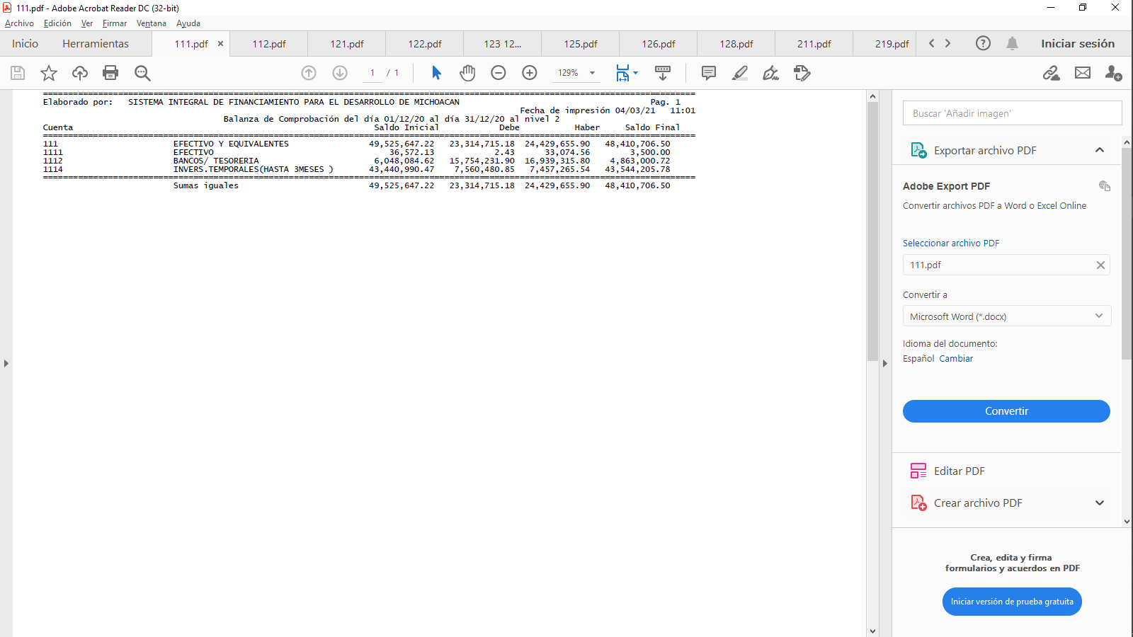

Se tienen ingresos en el mes por varios conceptos, principalmente por pagos de los créditos otorgados.

1. **DERECHOS A RECIBIR EFECTIVO O EQUIVALENTES**: Representa los derechos de cobro a favor de SI FINANCIA por responsabilidades y gastos por comprobar, con un saldo final de $ 965,663 pesos. Se integra por:
2. Deudores Diversos por Cobrar a Corto Plazo $ 226,164 pesos, integrados por:
3. Ministración Para Gastos por $ 83,879 pesos, por el concepto de gastos a comprobar por la operación de la institución, así como pagos por trámites de publicación de edictos por la cobranza de la cartera, pagos realizados en el periodo 2014 a la fecha.
4. Ministración Para Gastos Viáticos por $ 18,886 pesos, correspondiente al pago de viáticos al personal de fechas 2015 a la fecha.
5. Deudores Diversos Fondos y Fideicomisos por $79,668 pesos, importe pendiente de reintegra por el Fondo Mixto Para el Fomento Industrial de Michoacán por el concepto de préstamo para pago de finiquito e impuestos., y por el prorrateo de los gastos al Fideicomiso Para el Desarrollo Forestal del Estado de Michoacán, en el periodo 2015 a la fecha.
6. Proveedores PROFIEP por $ 5,131 pesos del 2017, $ 1,500 pesos del 2014, $36,340 pesos del ejercicio.
7. Fondos y Fideicomisos por $ 760 pesos, correspondiente a transferencias a Fideicomiso Para el Financiamiento de la Micro y Pequeña Empresa del 2010.
8. Ingresos por Recuperar a Corto Plazo $ 219,077 pesos, que corresponde a adeudos de la Secretaria de Desarrollo Rural y Agroalimentario (SECTUR) con la Entidad derivado del Convenio Interinstitucional por el concepto: Subsidio de Interés del programa DIMMAC.
9. Así mismo, en este apartado se registran Otros Derechos a Recibir Efectivo o Equiv., por un importe de $520,422 pesos, correspondiendo a Garantías Aplicadas $ 512,613 pesos en el 2014 y, a Otros Deudores $7,809 pesos del ejercicio 2010.

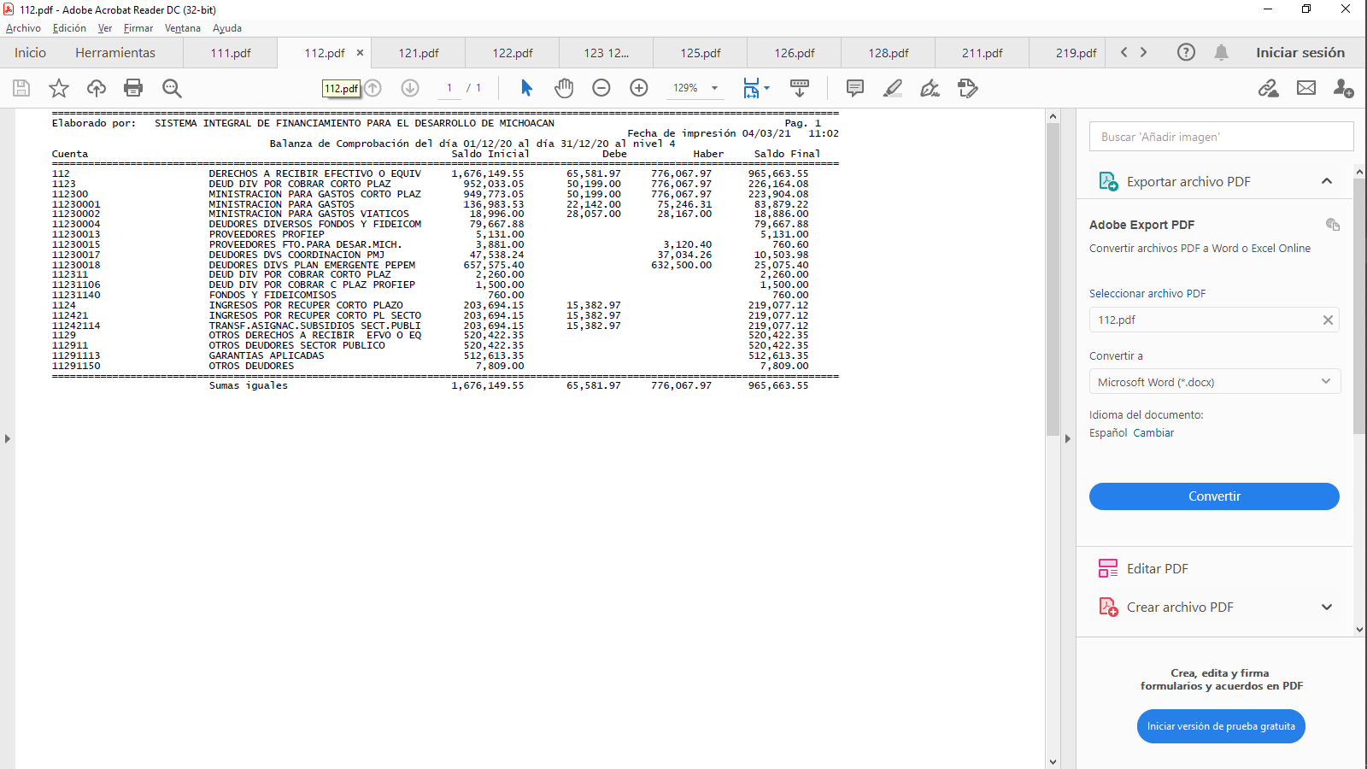

1. **INVERSIONES FINANCIERAS A LARGO PLAZO:** Representa el monto de las participaciones y aportaciones de capital mediante convenios con diversas instituciones, por $ 75´939,229 pesos, integrado por:
2. Fideicomisos, Mandatos y Contratos Análogos por $ 406,816 pesos,
3. Participaciones y Aportaciones, por $75´532,413 pesos, que representan los recursos aportados para operar varios convenios, como organismo intermedio para promover el otorgamiento de créditos, siendo los siguientes:
4. Caja Morelia Valladolid con un saldo por $ 625,000 pesos.
5. Programa Fomento a Intermediarios Financieros no Bancarios y Operadora Fondos, por $14´646,800 pesos,
6. Programa Fondos de Garantía Fortalecimiento MiPymes con Nafin por $ 39´460,000 pesos, y $20´000,000 para el Convenio de colaboración para el otorgamiento de garantías entre Si Financia y FIRA en el Programa de Financiamiento a la Mediana Empresa Agroalimentaria y Rural (PROEM), por $500,613 pesos del Fondo de Garantía con Agropecuaria Financiera SA., y $ 300,000 pesos para la conformación del Fondo de Garantía, establecido en el Convenio de Colaboración entre el Sistema Integral de Financiamiento (Si Financia) y la Caja Popular Santuario Guadalupano, S.C., para la operación del Programa Palabra de Mujer.

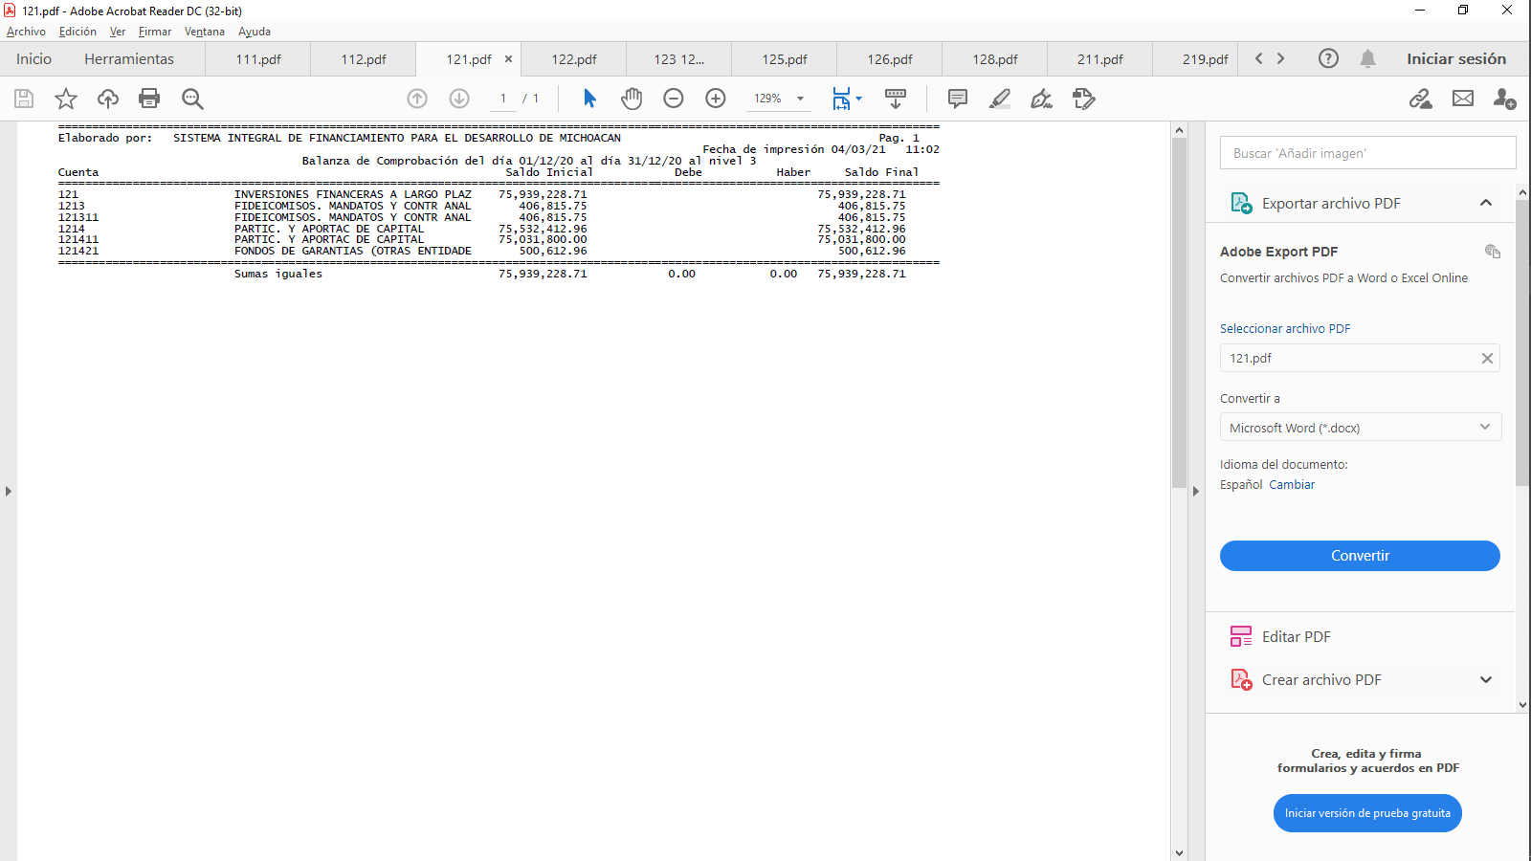

1. **DERECHOS A RECIBIR EFECTIVO O EQUIVALENTES A LARGO PLAZO:** Representa el monto de los derechos de cobro a largo plazo a favor de SI FINANCIA, por un importe de $ 217´679,240 pesos, las cuentas que la integran son:
   1. Deudores Diversos a Largo Plazo por $ 4’343,107 pesos, que corresponde al importe convenido con el Fondo Mixto para el Fomento Industrial de Michoacán (FOMICH), para operar el Programa de Desarrollo Empresarial de la Meseta Purépecha, programa que se operó en el Ejercicio 2012, por $3´389,000 pesos y; $ 954,107 pesos, importe también convenido con FOMICH para operar el Programa de Reactivación Económica de las Mipymes Tierra Caliente,
   2. Ingresos por Recuperar a Largo Plazo, por un importe de $ 70’818,809 pesos, que corresponden a los adeudos que tiene la Secretaría de Finanzas y Administración con la Entidad, se integra por:
2. $15´826,494 pesos por ISR sueldos y salarios comprendidos del periodo 2010 a la fecha;
3. $67,505 pesos por ISR arrendamiento del periodo 2013 y 2015;
4. $1´359,495 por Depp´s de gastos de operación de los ejercicios 2011 al 2018;
5. $12´000,000 pesos correspondientes a $ 8´000,000 pesos, importe de los Depp´s números 91 y 98, y del 169 al 175 emitidos y autorizados en el ejercicio 2015, así como $ 4’000,000 pesos correspondientes al Depp número 7, emitido y autorizado en el ejercicio 2016.
6. $37´408,790 pesos correspondientes Depp´s números 9,11-12,14-16, y del 18 al 25 emitidos y autorizados en el ejercicio 2020, así como $ 4’156,425 pesos correspondientes al Depp número 26, emitido y autorizado en el ejercicio 2020.
7. Préstamos Otorgados a Largo Plazo, por $ 142’517,324 pesos, cuenta en la que se registran los financiamientos otorgados a los acreditados de los programas operados por la Entidad, CONMUJER Y PALABRA DE MUJER, PROFIEP, PROFIM y PLAN EMERGENTE, programas que se empezaron a operar en el ejercicio 2012, se integra por;
8. Cartera Vigente por $ 88´137,909 pesos; el Departamento de Supervisión y Seguimiento, notifica a los acreditados sobre sus pagos y atrasos.
9. Cartera Vencida por $ 18´831,287 pesos; el Departamento de Cobranza Administrativa, presenta notificaciones y visitas domiciliarias a los acreditados
10. Cartera Contenciosa por $35´548,128 pesos; el Departamento de la Subdirección Jurídica, realiza la recuperación de cartera por vía judicial.

La Dirección de Administración de Cartera es la encargada de instrumentar y dar seguimiento a los esquemas de la cobranza administrativa, y proporcional a la Subdirección Jurídica la documentación para el cobro por la vía judicial.

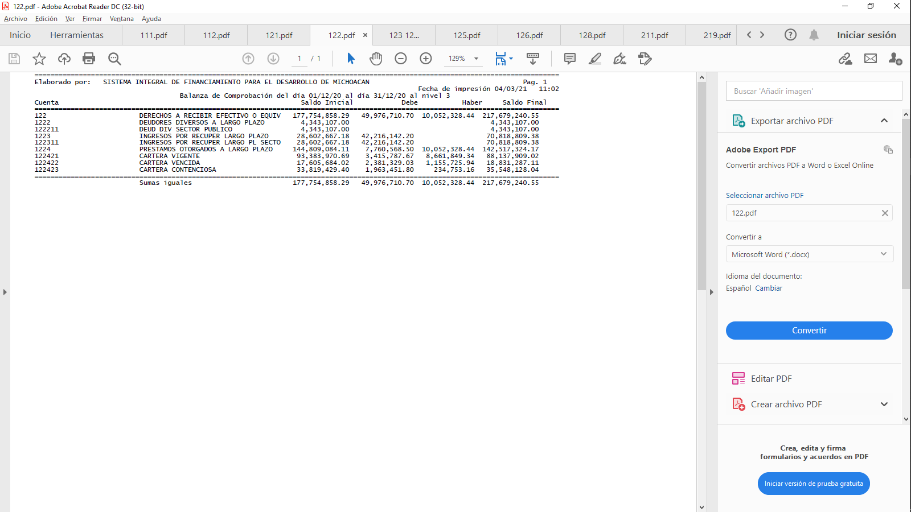

1. **BIENES INMUEBLES y MUEBLES:** Representa el monto de los bienes inmuebles y muebles propiedad de SI FINANCIA, requeridos en el desempeño de sus actividades, el cual tiene un saldo de $10´386,598 que se integra por:
2. $571,275 pesos, valor del avaluó de la Donación del bien inmueble ubicado en la calle Pera No.207, Fraccionamiento Popular, Progresos Sur, Morelia., con escritura pública No.2906, volumen 122, de fecha 07 de Enero 2019.,
3. $4´619,366 pesos, valor del avaluó de la donación del bien inmueble ubicado en la calle Alfredo Zalce No. 211, Fraccionamiento Bosques Camelinas, Morelia., con escritura pública No.3048, volumen 129, de fecha 09 de Mayo 2019 más $191,451 pesos por la escrituración de este bien, y
4. $5’004,506 pesos en bienes muebles, hubo compras en el periodo, por un importe de $2´671,036 pesos., entre los cuales se tiene la adquisición de 7 vehículos para uso oficial de la Coordinación General del Programa Palabra de Mujer, mediante Licitación Pública Estatal No. CADPE-EM-LPE-108/2020-1., y se tiene una disminución de $315,000 pesos derivado de la baja del Vehículo HONDA M-07 en relación con el siniestro número 06-AUCO933/19 y Póliza AUCO-165, en el cual fue considerado como Perdida Total Por Daños. Se presenta a continuación integración de la cuenta:

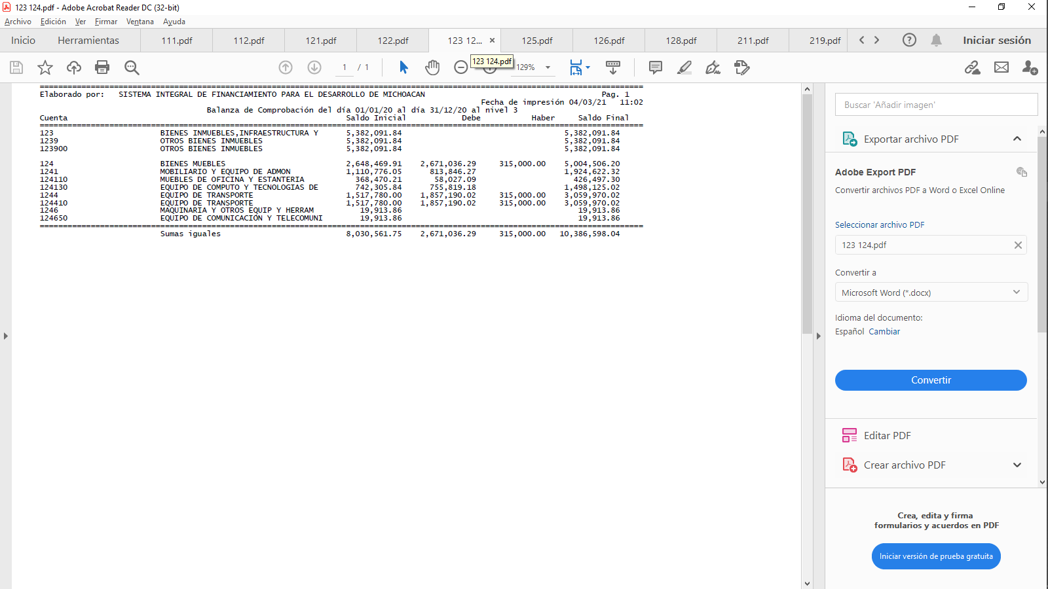

1. **ACTIVOS INTANGIBLES:** Representa el monto de derechos pagados para el uso de activos de propiedad industrial, comercial, intelectual y otros. En este caso el saldo que se tiene son licencias informáticas, por $6’302,047 pesos, según se relaciona a continuación:
2. Por $ 5´051,805 pesos, que corresponde a la Plataforma Crediticia, sistema de atención y seguimiento a solicitantes de créditos., se tiene una variación por $180,380 pesos, de las adecuaciones para atender las solicitudes de Crédito del Plan Emergente Para Proteger la Economía en Michoacán COVID-19”, y por $4´156,425 pesos, correspondiente a la plataforma Web para uso oficial de la Coordinación General del Programa Palabra de Mujer.
3. Por $1´250,242 pesos, que corresponden $ 1´230,209 pesos, pago de los derechos por la actualización del Sistema Kepler en su versión 7.5, Etapa 3, que es el Sistema que se utiliza para el manejo de la cartera y de la contabilidad de SI FINANCIA y de los fondos y fideicomisos que esta administra, y por el costo de Licencias Antivirus, por $ 20,033 pesos.

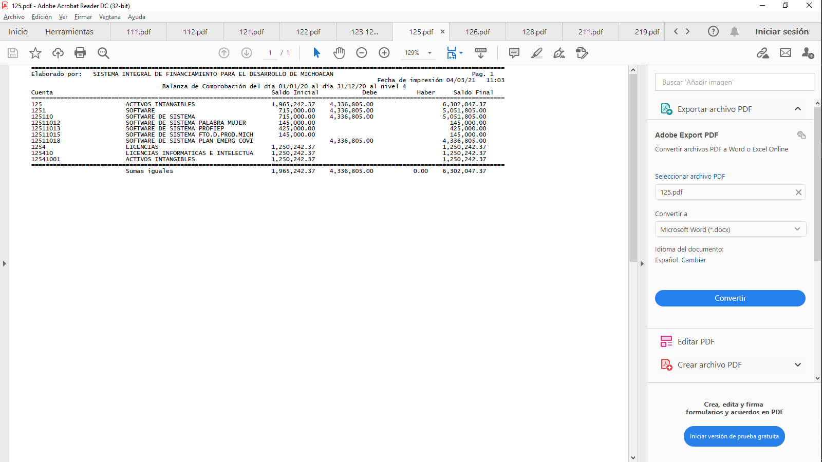

1. **DEPRECIACIÓN, DETERIORO Y AMORTIZACIÓN ACUMULADA DE BIENES:** Representa el monto de las depreciaciones de bienes y amortizaciones de Intangibles. Integra los montos de depreciación de ejercicios fiscales anteriores, con un saldo actual de $ 3’468,783 pesos. El cálculo se realizó y se registraron de acuerdo con la vida útil estimada y la vigencia de las licencias, y determinando importes por cada ejercicio fiscal desde la fecha de la adquisición, de acuerdo con la información proporcionada por los Departamentos de Recursos Materiales y de Informática, así como de las compras que se van realizando el área que compra y en relación con esa información se registra su depreciación y/o amortización en cada periodo fiscal.

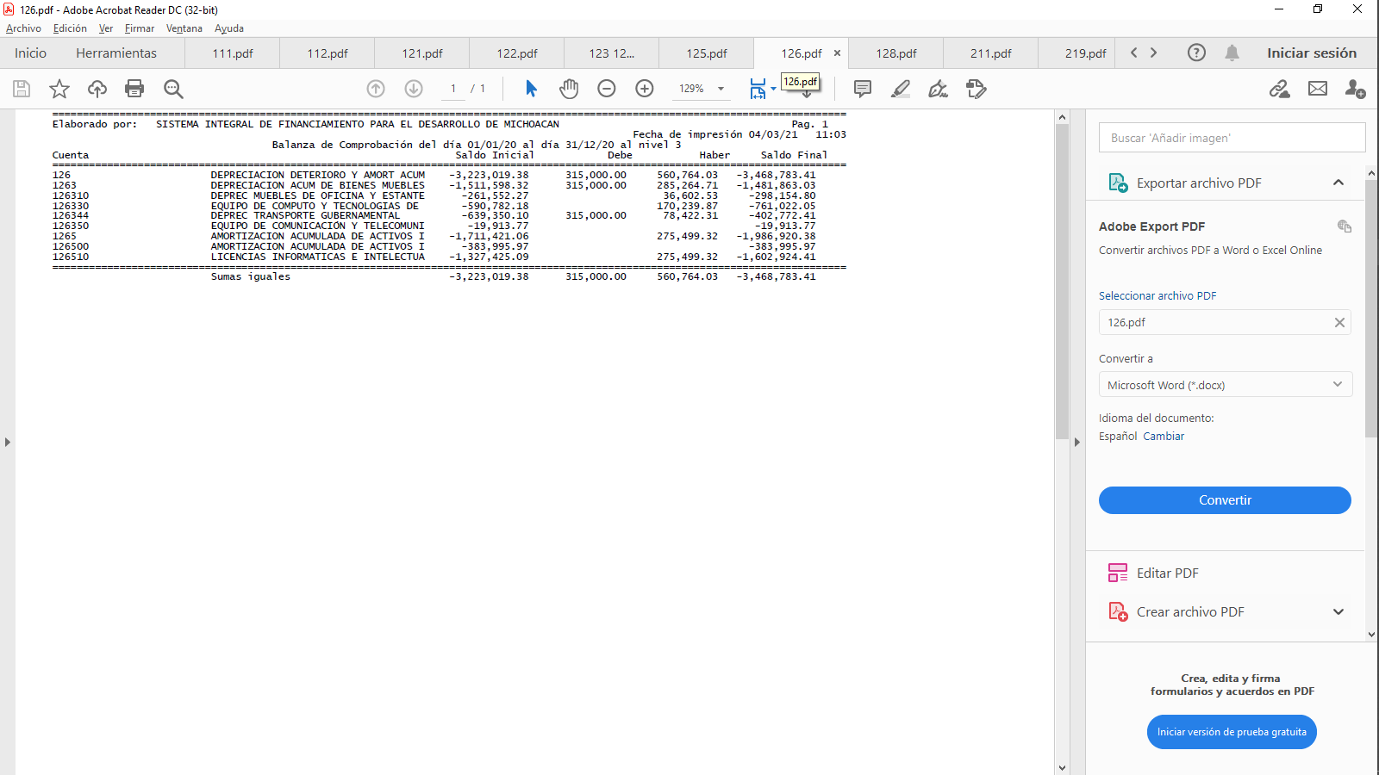

1. **ESTIMACION POR PERDIDA O DETERIORO DE ACTIVOS NO CIRCULANTES:**  Dentro de este apartado se considera un importe de $23´515,836 pesos, por la Estimación para Cuentas Incobrables (Reservas Preventivas), para soporte de los Préstamos Otorgados a Largo Plazo (Cartera), estimación cuya creación fue autorizada en la II Sesión Ordinaria de 2014, de la Junta de Gobierno, llevada a cabo el 26 de septiembre de 2014, según su Acuerdo 15/26-09-2014, tomando en cuenta los lineamientos establecidos en la Ley de Planeación Hacendaria, Presupuesto, Gasto Publico y Contabilidad Gubernamental del Estado de Michoacán de Ocampo, así como en la Ley General de Contabilidad Gubernamental y demás disposiciones aplicables y, considerando además los requerimientos de las instituciones de la Banca de Desarrollo, para que los Intermediarios Financieros no Bancarios estén en posibilidades de realizar el fondeo de recursos y/o descuento de cartera crediticia, aplicándose para la creación de esta estimación la Metodología de la Comisión Nacional Bancaria y de Valores; además, la creación de esta estimación fue avalada por la Secretaría de Finanzas y Administración del Gobierno del Estado, según oficio número DCRE-083/2015, de fecha 6 de Marzo de 2015, emitido por el Titular de su Dirección de Crédito. El último ajuste afectado fue en Diciembre 2020 por la cantidad de -$ 9´149,429 pesos, se tiene una variación por $266,844 pesos en el mes de Febrero correspondiente al quebranto de créditos del programa de Palabra de Mujer, que tienen una adeudo menor a los $1,000 pesos, autorizado mediante acuerdo SIF/SO/III/18/2019 y por $4,646 pesos en el mes de Marzo correspondiente al quebranto de créditos del programa de Palabra de Mujer, que tienen una adeudo menor a los $ 100 pesos, autorizado mediante acuerdo SIF/SO/III/19/2019

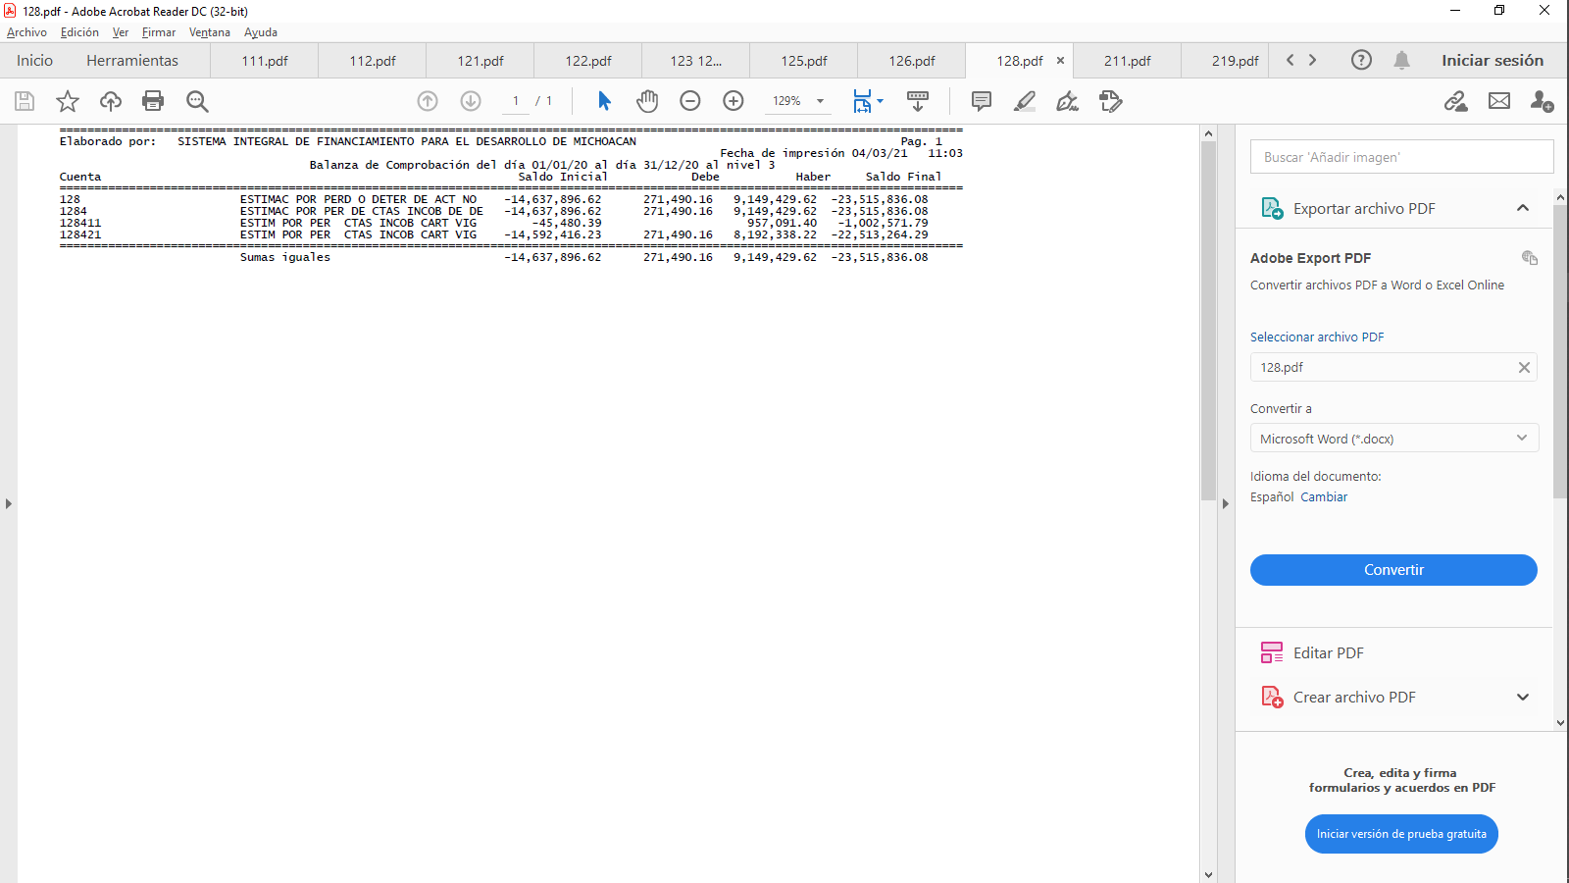

1. **CUENTAS POR PAGAR A CORTO PLAZO:** Por un importe total de $ 9’322,415 pesos, se integra de la siguiente manera:
   * 1. Se adeuda a proveedores de bienes y servicios un importe de $ 5´725,075 pesos;
     2. El saldo de la cuenta 2117 por $ 2’784,661 pesos corresponden preponderantemente a retenciones de ISR por salarios, honorarios y arrendamientos, por los períodos de febrero, abril a diciembre de 2012, y otros incluyendo el acumulado del 2020, pendientes de pagar a la S.H.C.P. debido a que no ha sido ministrado el recurso por parte de la Secretaria de Finanzas y Administración del Gobierno del Estado, y,
     3. Otras cuentas por pagar, por un importe de $812,679 pesos, que integra en su saldo: a) $ 345,014 pesos, adeudo al Fondo Mixto para el Fomento Industrial de Michoacán FOMICH, para pago de impuestos; b) $100,000 pesos, por la comisión anual del Fondo en Garantía; c) $ 146,276 pesos, por depósitos pendientes de reembolsar a la Secretaria de Finanzas y Administración, por Fondo Revolvente y otros, d) $107,791 pesos por depósitos excedentes por créditos otorgados (saldos a favor) y e) $113,598 pesos por depósitos a favor de los municipios convenios liquidados.

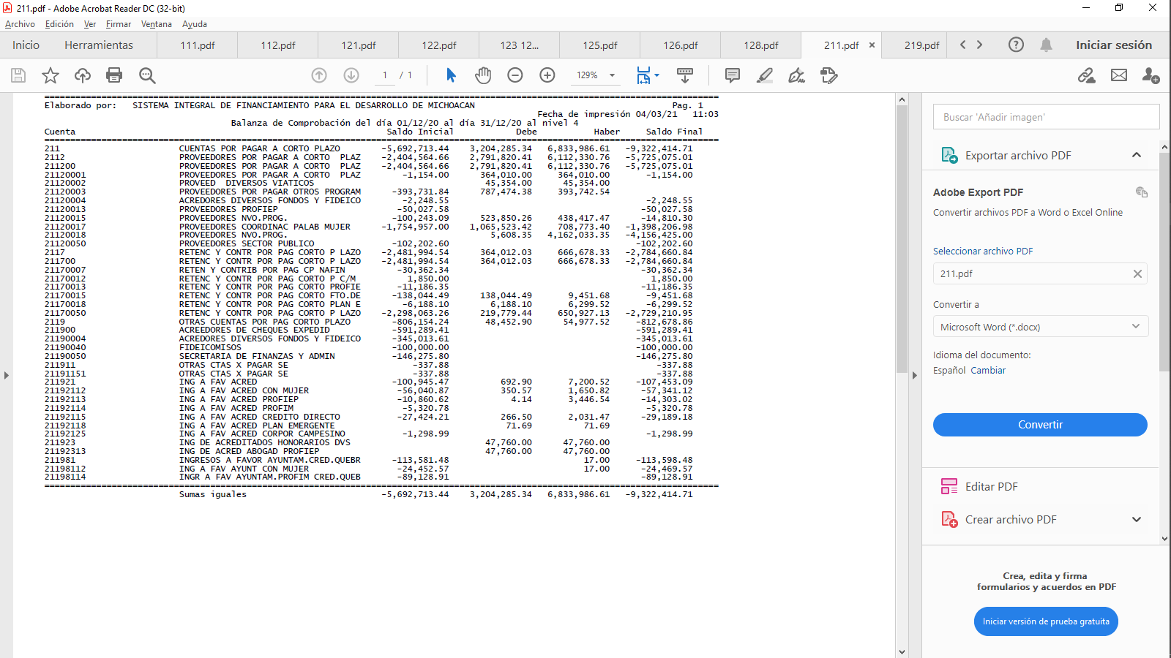

1. **OTROS PASIVOS A CORTO PLAZO:** Se integra de los Ingresos por Clasificar $ 710,549 pesos y representa los recursos depositados en las cuentas bancarias de SI FINANCIA por los acreditados, pendientes de identificar según la referencia CIE de cada uno de ellos. De estos depósitos al cierre de cada mes se le emite un reporte a la Dirección de Cartera para que se realice la conciliación correspondiente y sean aplicados los depósitos identificados, en su momento. Su integración es la siguiente:

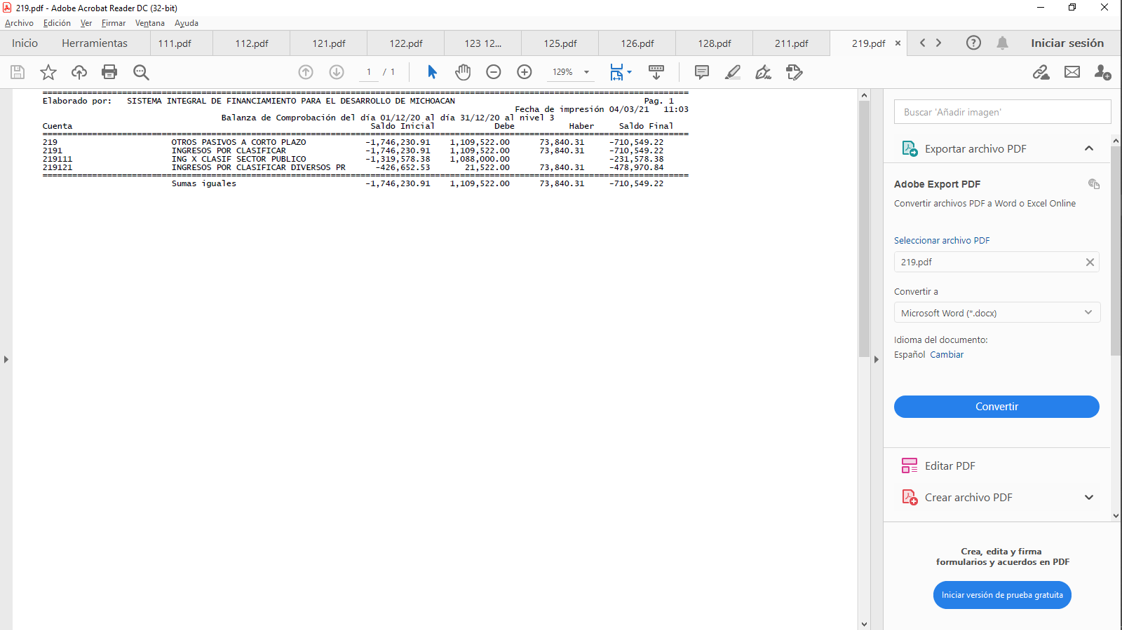

1. **DOCUMENTOS POR PAGAR A LARGO PLAZO**. Por un importe de $ 49´408,790 pesos, cifra que corresponde:

1) $ 8´000,000 pesos, importe de los Depp´s (documentos de ejecución presupuestaria y pago) números 91 y 98, y del 169 al 175 del ejercicio 2015, que pertenecen al capítulo 7000, partida 71101 “Créditos Otorgados por Entidades Federativas y Municipios al Sector Social y Privado para el Fomento de Actividades Productivas”, del presupuesto autorizado en el Art. 17 del “Presupuesto de Egresos del Estado de Michoacán para el Ejercicio 2015", publicado el 29 de diciembre de 2014, y que se destinará a la derrama crediticia en los programas que se operan, en el momento que se reciban los recursos.

2) Así como $41,408,790 de los cuales $ 4’000,000 pesos. correspondientes al Depp número 7, emitido y autorizado en el ejercicio 2016, que pertenece al capítulo 7000, partida 71101 “Créditos Otorgados por Entidades Federativas y Municipios al Sector Social y Privado para el Fomento de Actividades Productivas”, importe que adeuda a esta fecha la Secretaría de Finanzas y Administración del Gobierno del Estado a la Entidad., y por $37´408,790 pesos correspondientes Depp´s números 9,11-12,14-16, y del 18 al 25 emitidos y autorizados en el ejercicio 2020, así como $ 4’156,425 pesos correspondientes al Depp número 26, emitido y autorizado en el ejercicio 2020.

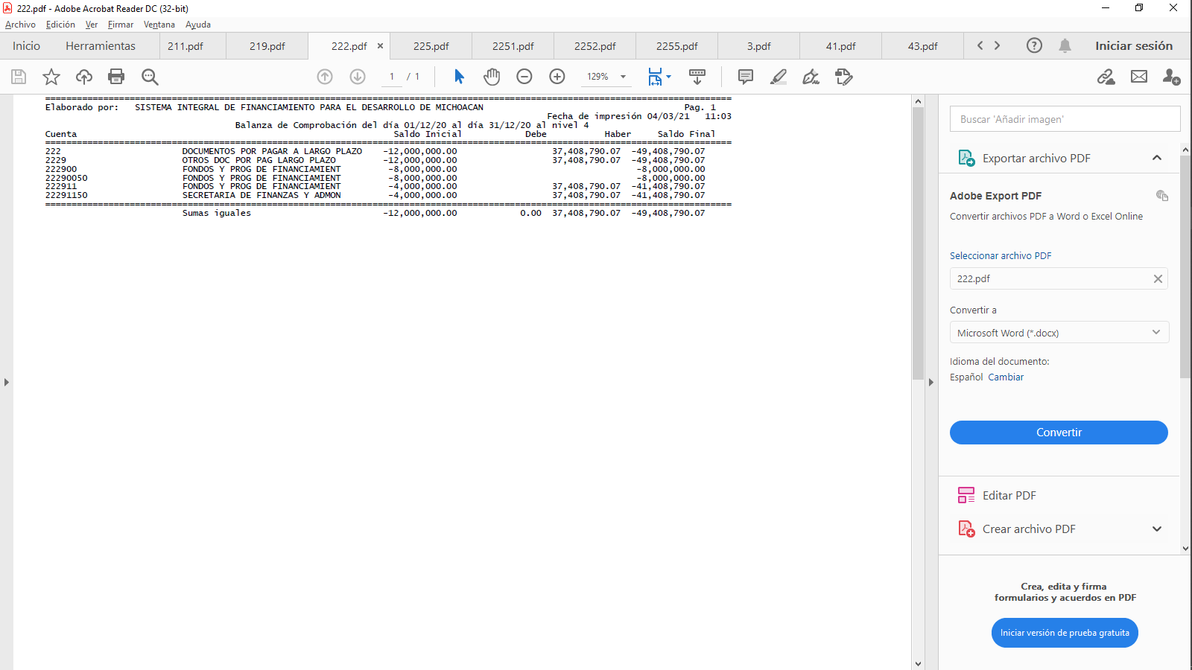

1. **FONDOS Y BIENES DE TERCEROS EN GARANTIA Y/O ADMINISTRACION A LARGO PLAZO**. Por un importe de $ 103´366,181 pesos, cuya integración es: 1) Fondos en Garantía a Largo Plazo, por $74´830,721 pesos, 2) Fondos en Administración a Largo Plazo por $ 20´714,091 pesos y, 3) Otros Fondos de Terceros en Garantía y/o Administración a Largo Plazo por $ 7´821,369 pesos.

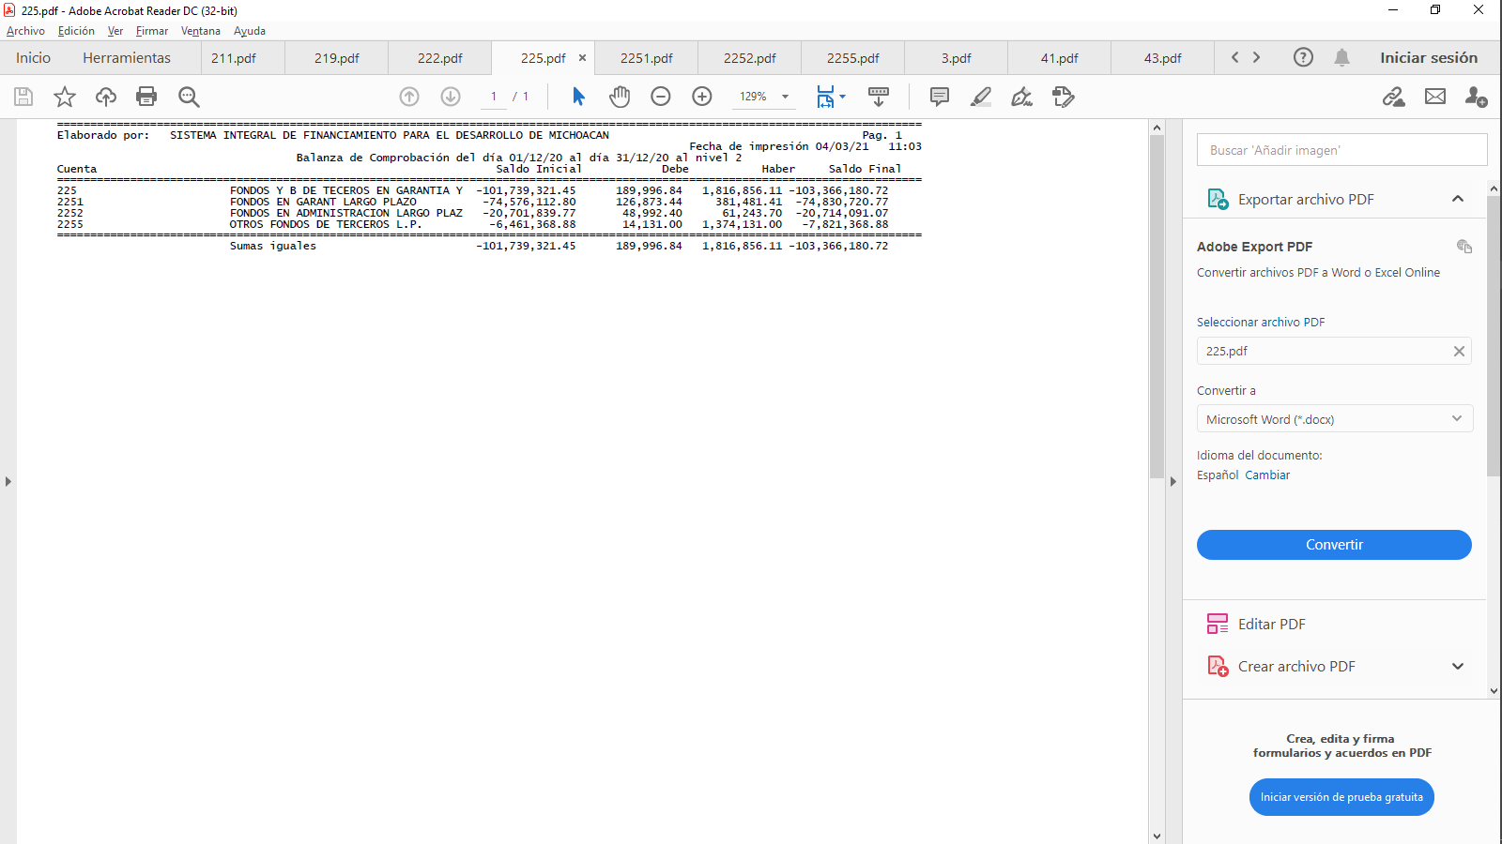

**1.- FONDOS EN GARANTIA A LARGO PLAZO.**  Por un importe de $ 74’830,721 pesos. En esta cuenta están registradas: 1) Las aportaciones para operar el Programa de Financiamiento Productivo para el Desarrollo de Michoacán, por $ 58’500,000 pesos, realizadas por el Fideicomiso para al Financiamiento de la Micro y Pequeña empresa (FIMYPE) por la cantidad de $ 26´000,000 pesos y $32´500,000 pesos, por el Fideicomiso de Inversión y Administración para la Reactivación y el Desarrollo Económico del Estado de Michoacán (FIRDEMICH), 2) Por $ 4’938,637 pesos, realizadas por el Fideicomiso para al Financiamiento de la Micro y Pequeña empresa (FIMYPE) por la cantidad de $2´312,878 pesos, por el Fondo de Garantía Agropecuaria Complementaria para el Estado de Michoacán (FOGAMICH) $ 156,440 pesos, se realizó la transferencia de recursos al FOGAMICH por un importe de $1´000,000 pesos con base en el acuerdo número SIF/SE/III/07/2017 y; por el Corporativo Campesino $ 2´469,319 pesos; 3) Se registran las aportaciones para el programa Fondos de Garantía para Fomento a IFNB Intermediarios Financieros no Bancarios por $ 8´646,800 pesos, recursos aportados para su operación por FIRDEMICH $3´646,800 pesos, y $ 5´000,000 pesos por FOGAMICH; 4)También se registran en esta cuenta los depósitos en garantía que aportan los acreditados de los programas que se operan, teniéndose un saldo actual de $2´745,284 pesos.

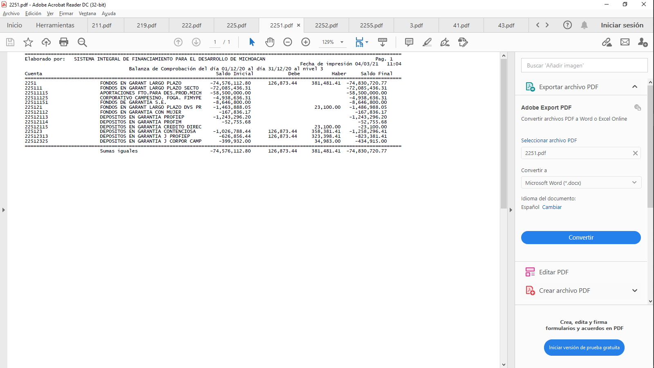

**2.- FONDOS EN ADMINISTRACIÓN A LARGO PLAZO.** Por un importe total de $ 20’714,091 pesos. En esta cuenta se integran los siguientes adeudos: 1) Por los intereses cobrados por las inversiones efectuadas de los saldos de bancos, de los recursos recibidos para operar los diferentes programas convenidos con la Secretaria de Economía, susceptibles de devolución, por un importe de $ 424,415 pesos; 2) Por los intereses que se les adeudan a los ayuntamientos por el manejo del recurso recibido como aportación, por la cantidad de $3´179,706 pesos y; 3) Por la aportación de los Ayuntamientos, por un importe de $ 17´109,970 pesos, para operar los programas de financiamiento de la Entidad, de acuerdo a los convenios de coordinación de acciones para otorgar financiamientos que se firmaron con cada uno de ellos. A continuación, se presenta un cuadro descriptivo de esta cuenta:

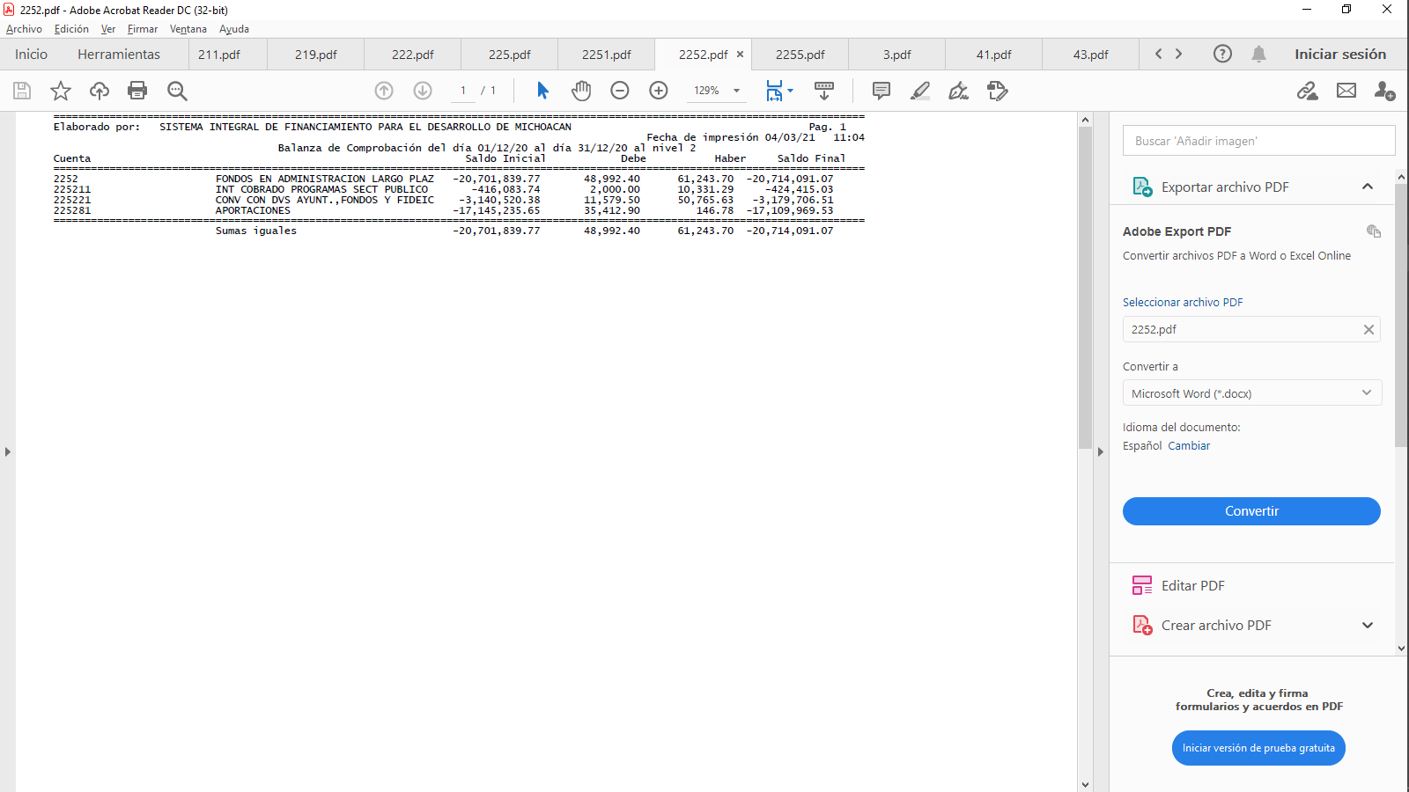

**3.- OTROS FONDOS DE TERCEROS EN ADMINISTRACION A LARGO PLAZO**: Por un importe total de $7´821,369 pesos, en esta cuenta se incluyen: Los recursos recibidos del Fondo Mixto para el Fomento Industrial de Michoacán (FOMICH) así como de los ayuntamientos, para el manejo y operación de diversos programas: $1´437,731 pesos por cierres de convenios con ayuntamientos; $1´000,000 pesos recursos del FOMICH; además, se tienen recursos del Programa de Ahorro Seguro por $ 10,352 pesos, que se adeuda a ahorradores, este programa se recibió de la Unidad de Microfinanzas extinta en 2008, y $5´373,286 pesos, correspondientes al saldo actual de las aportaciones recibidas para operar los programas de Proyectos Productivos PyME, programas promovidos por la Secretaria de Economía y el Fondo de Inversión y Capacitación para el Sector Rural FOCIR, de los cuales corresponde un importe de $62,983 pesos para PyME 2013, autorizada su operación mediante el Acuerdo 11/08-06-2015, y relativo al Programa PyME 2015 se tiene un deposito por un importe de $5,310,303 pesos, autorizada su operación mediante el acuerdo SIF.12/15-03-2016, aportación realizada por el Fondo de Inversión y Capacitación para el Sector Rural FOCIR, derivado del convenio de colaboración celebrado el pasado 08 de Abril del 2016 con FOCIR, SEDECO Y SIFINANCIA

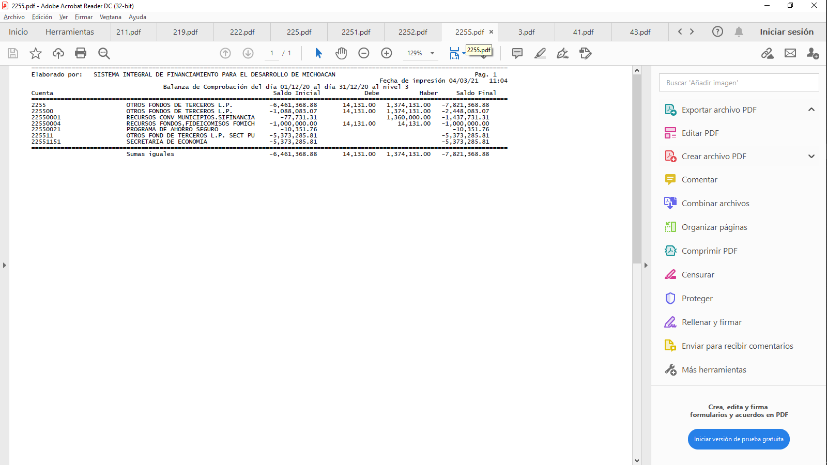

1. **HACIENDA PÚBLICA/PATRIMONIO**: La Entidad cuenta con un patrimonio de $ 170´185,430 pesos, integrado como se relaciona:

**HACIENDA PÚBLICA / PATRIMONIO CONTRIBUIDO**. - Por un importe de $ 142´810,817 pesos, importe recibido de la siguiente manera:

1. Por la aportación de $ 3´200,000 pesos, en el ejercicio 2016, recursos monetarios otorgados por la Secretaria de Igualdad Sustantiva y de Desarrollo de las Mujeres en el Estado de Michoacán (SEIMUJER), al Sistema Integral de Financiamiento para el Desarrollo de Michoacán (SIFINANCIA), de acuerdo al Convenio Interinstitucional para Impulsar el Financiamiento a Mujeres, del Programa “Palabra de Mujer”, en su cláusula Segunda.- que al alcance dice: “SEIMUJER realizara una aportación al patrimonio del programa “Palabra De Mujer” por una suma total de hasta $ 3´500,000 pesos”.
2. Por la aportación de $5´575,000 pesos, de acuerdo al nuevo convenio de SEIMUJER en el ejercicio 2017 de $4´175,000 pesos, por $ 900,000 pesos en el ejercicio 2019, y $500,000 pesos en Febrero del presente.
3. Por la aportación de $20´012,549 pesos, de los cuales se tiene un importe de $786,035 pesos, en el ejercicio 2017, recursos otorgados por el Fondo Mixto para el Fomento Industrial de Michoacán FOMICH a SI FINANCIA, mediante Acuerdo FOM 20/21-12-2016 emitido en la IV Sesión Ordinaria del Consejo de Administración del FOMICH, de fecha 21 de Diciembre 2016, y $ 19´226,514 pesos, registrado en este ejercicio, mediante Acuerdo FOM/SO/III/10/18, recursos al amparo del Programa ConMujer del FOMICH.
4. Por la aportación de $27´255,000 pesos, registrado en este ejercicio, recursos otorgados por el Fondo Mixto para el Fomento Industrial de Michoacán FOMICH a SI FINANCIA, mediante Acuerdo FOM/SO/III/10/18, recursos al amparo del Programa de Financiamiento a la Actividad Productiva para el Empleo PROFAP.
5. Por la aportación de $ 10´037,834 pesos, de los cuales se tiene un importe de $786,035 pesos, en el ejercicio 2017, recursos otorgados por el Fondo Mixto para el Fomento Industrial de Michoacán FOMICH a SI FINANCIA, mediante Acuerdo FOM 20/21-12-2016 emitido en la IV Sesión Ordinaria del Consejo de Administración del FOMICH, de fecha 21 de Diciembre 2016, y una aportación de $9´251,799 pesos, registrado en este ejercicio, mediante Acuerdo FOM/SO/III/10/18, recursos al amparo del Programa de Desarrollo Empresarial PRODEM.
6. Por la aportación de $ 37´576,733 pesos, en el ejercicio 2018, recursos otorgados por el Fondo Mixto para el Fomento Industrial de Michoacán FOMICH a SI FINANCIA mediante Acuerdo FOM/SO/I/09/18 emitido en la I Sesión Ordinaria del Consejo de Administración del FOMICH y Acuerdo SIF/SO/I/15/18 emitido en la I Sesión Ordinaria del Consejo de Administración del SIFINANCIA ambas de fecha 21 de Marzo del 2018.
7. Por la aportación de $2´971,830 pesos, en Agosto del 2020, recursos otorgados por la Secretaria de Finanzas y Administración para la “Coordinación General del Programa Palabra de Mujer”, tramitado con Documentos de Ejecución Presupuestaria y Pago de la UPP-93 del ejercicio 2020.
8. Por la aportación de $30´991,230 pesos, en Abril, Junio y Agosto del 2020, recursos otorgados por la Secretaria de Finanzas y Administración para la operación del programa “Plan Emergente para Proteger la Economía en Michoacán”, tramitado con el Documento de Ejecución Presupuestaria y Pago de la UPP-93 del ejercicio 2020.
9. Así como $5´190,641 pesos, integrado por $ 571,275 pesos , valor del avaluó de la Donación del Inmueble ubicado en la calle Pera No.207, Fraccionamiento Popular, Progresos Sur., con escritura pública No.2906, volumen 122, de fecha 07 de Enero 2019, y por $4´619,366 pesos, valor del avaluó de la Donación del bien inmueble ubicado en la calle Alfredo Zalce No.211, Fraccionamiento Bosques Camelinas, con escritura pública No.3048, volumen 129, de fecha 09 de Mayo 2019, el Fondo Mixto Para el Fomento Industrial de Michoacán, en cuanto DONANTE., mediante los Acuerdos FOM/SO/II/10/2018, FOM/SO/III/12/2017 y soportado mediante el Acuerdo SIF/SO/III/12/2017 del Sistema Integral de Financiamiento para el Desarrollo Productivo de Michoacán.

**HACIENDA PÚBLICA / PATRIMONIO GENERADO**. - Por un importe de $ 27´374,613 pesos, se integra como se relaciona a continuación:

1. Por la acumulación de resultados de la gestión de ejercicios anteriores, por la cantidad de $29´411,206 pesos, del cual y en seguimiento a las acciones para la depuración de registros en los Estados Financieros, que permitirá que los mismos reflejen la situación financiera que guarda Sí Financia, se realizo la contabilización procedente a la reclasificación del saldo registrado, en favor de este descentralizado y a cargo del FIMYPE por la cantidad de $ 86,250 pesos., considerando los antecedentes que dan origen al saldo.
2. Y, por el resultado del ejercicio en operación, un desahorro de -$ 2´036,593 pesos.

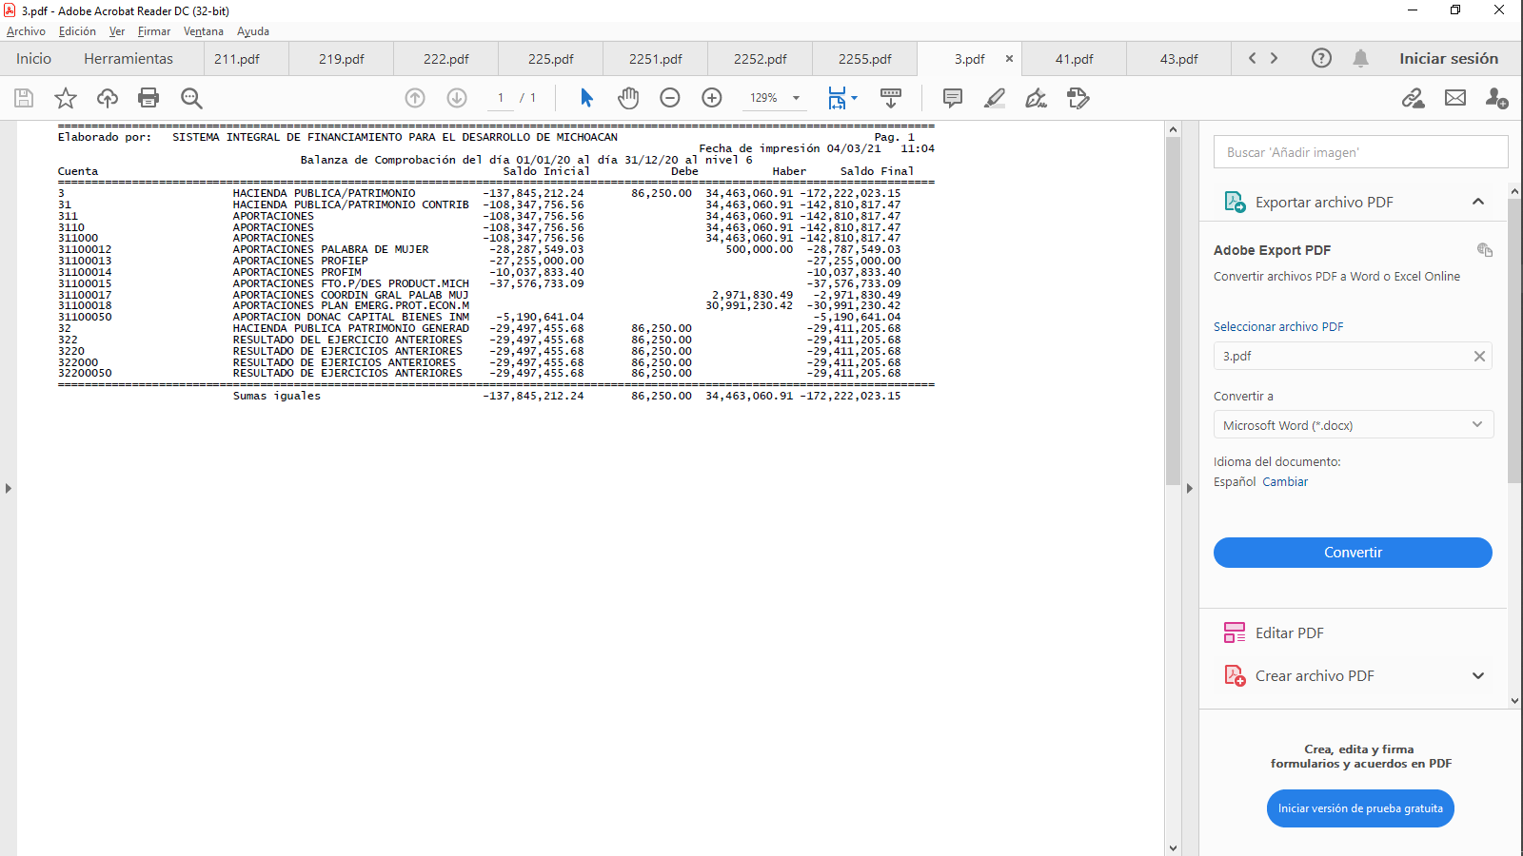

1. **NOTAS AL ESTADO DE ACTIVIDADES**

**INGRESOS Y OTROS BENEFICIOS. -**Por un total de $71´479,627 pesos en el ejercicio se recibieron ingresos por los siguientes conceptos:

1. **Ingresos de Gestión**.- Por un importe total de $ 6´151,298 pesos, estos ingresos están compuestos principalmente por:
2. Intereses normales.- Corresponde a los ingresos por concepto de intereses ganados en los créditos otorgados a los acreditados, que es la actividad preponderante de la Entidad, y los cuales se estipulan en los contratos firmados por cada uno de los acreditados, mismos que se aplican de acuerdo a lo marcado en las reglas de operación de cada uno de los programas que se manejan en la Entidad, siendo estos: Programa PROFIEP, Programa PROFIM, Programa “Palabra de Mujer”, Financiamiento Para el Desarrollo de Productivo de Michoacán.
3. Intereses moratorios.- Ingresos generados por concepto de intereses, adicionales a los intereses pactados en los contratos firmados por los créditos otorgados, derivados de la falta de pago oportuno.

Enseguida se incluye cuadro analítico por programa:

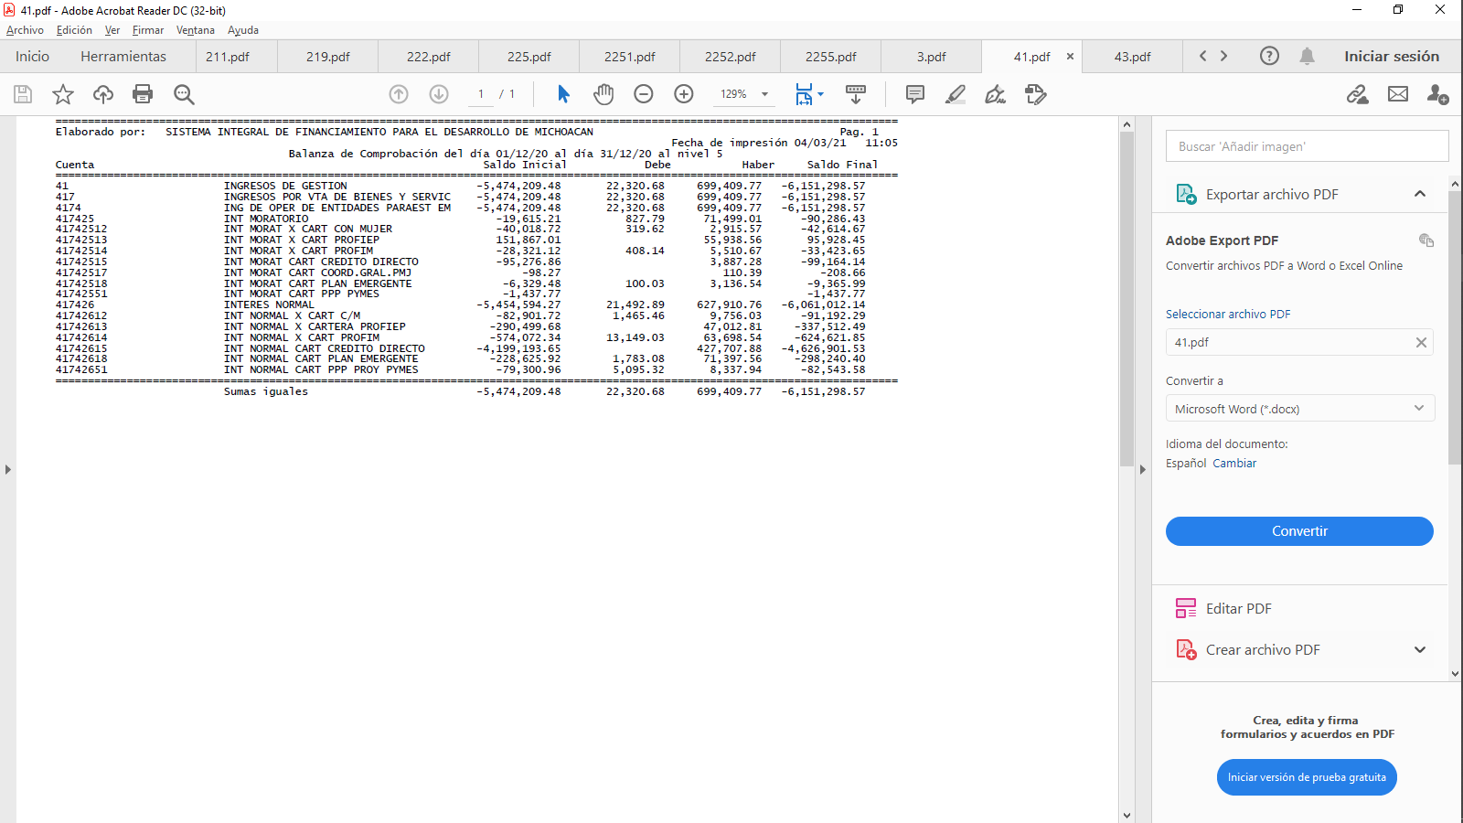

1. **Otros Ingresos y Beneficios**.-Por este concepto se recaudaron $ 5´619,971 pesos, integrándose de la siguiente manera:
2. Ingresos financieros por un total de $ 4´707,026 pesos, $ 4´385,976 pesos por concepto de intereses ganados por inversiones de los saldos diarios de bancos, así como $ 321,050 pesos por la recuperación de las comisiones cobradas en la operación de los diversos programas;
3. Un importe de $ 382,170 pesos correspondiente al concepto de Estimaciones
4. Otros Ingresos y Beneficios Varios por $ 530,775 pesos, se integra por: a) $ 83,032 pesos, ingreso por indemnización del siniestro número 06-AUCO933/19 y Póliza AUCO-165 del Vehículo HONDA M-07, $ 86,400 pesos ingresos de SEIMUJER para gastos de operación de Palabra de Mujer, así como $10,262 saldos a favor de liquidación de créditos., b) $ 39,680 pesos, correspondiente al registro de los ingresos clasificados como “No Identificados” de los cuales se solicita la aplicación definitiva de los ingresos, quedando salvaguardados los derechos de los acreditados, para la aplicación de dichos importes a la cartera, se presenta integración de “Ingresos No Identificados” (Anexo 1)., y c) $311,401 pesos correspondientes a la liquidación de cuentas bancarias de los cierres de ayuntamientos.

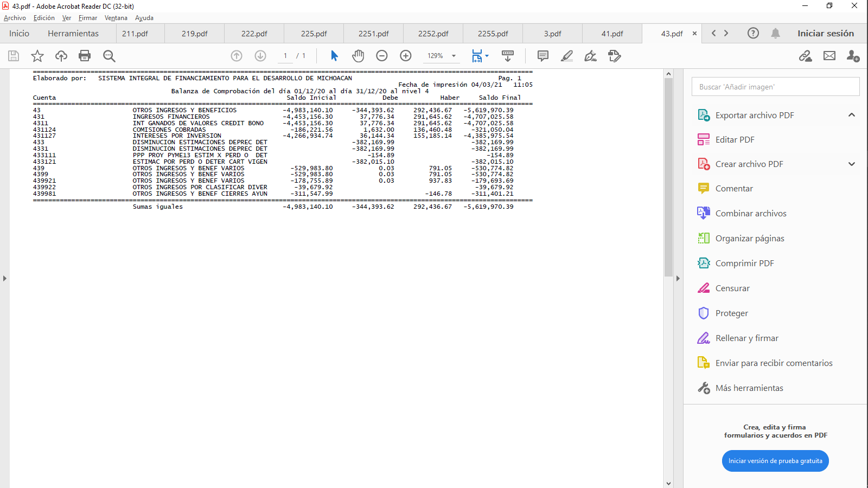

1. **Participaciones, Aportaciones, Transferencias, Asignaciones, Subsidios y Otras Ayudas**. - Se han obtenido ingresos en el periodo por un total de $ 59´708,358 pesos, según se relaciona a continuación:
2. La cantidad de $ 56´914,758 pesos, por el subsidio autorizado por el Congreso del Estado y recibido de la Secretaria de Finanzas y Administración de Gobierno del Estado para pago de nómina.
3. $ 2´793,600 pesos, recibidos de Seimujer, para operar el Convenio de Comisión Mercantil del Programa de Palabra de Mujer con Afirme.

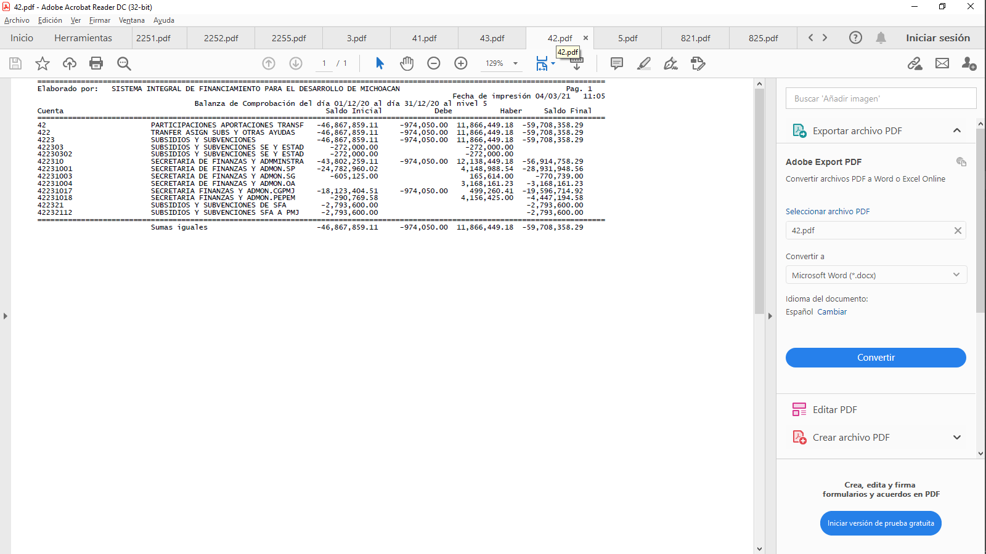

**GASTOS Y OTRAS PÉRDIDAS**. Se efectuaron gastos y se tuvieron otras perdidas en el periodo por un total de $73’516,220 pesos, según se relaciona:

* **Gastos de Funcionamiento. -** Por $ 37’210,254 pesos, gastos pagados con el subsidio autorizado por el Congreso del Estado y recibido de la Secretaria de Finanzas y Administración. Se presenta gasto preponderantemente del Capítulo 1000 Servicios Personales, por un importe acumulado en el periodo de $ 32´041,854 pesos del Capítulo 2000 Materiales y Suministros por $ 720,061 pesos y, del Capítulo 3000 Servicios Generales un importe de $4´448,339 pesos. Se relaciona el analítico por partida en el anexo “Avance en Ejecución de Recursos Presupuestales”, inserto en este cuadernillo.
* **Gastos de Funcionamiento Recursos Propios.-** Por un importe total de $ 8´527,605 pesos, en este apartado se registran los gastos efectuados por los programas de financiamiento que se están operando, Programa PALABRA DE MUJER, Programa PROFIEP y Programa PROFIM, Financiamiento Para el Desarrollo Productivo de Michoacán, y que se manejan con su propia revolvencia, siendo estos gastos los siguientes: Capítulo 1000 Servicios Personales, por un importe acumulado en el periodo de $ 1´132,971 pesos del Capítulo 2000 Materiales y Suministros por $ 1´358,371 pesos y del capítulo 3000 Servicios Generales por un importe de $6´036,263 pesos. Se relaciona el analítico por partida en el anexo “Avance en Ejecución de Recursos Propios”, inserto en este cuadernillo.

**Transferencias, Asignaciones, Subsidios y Otras Ayudas. -** Por $ 17´685,981 pesos con cargo al capítulo 4,000., de los cuales $ 3´168,161 pesos correspondiente al pago de prestaciones de servicios personales., $ 14´224,050 pesos, recurso destinado para operar el Convenio de Comisión Mercantil del Programa de Palabra de Mujer con la Institución Financiera Afirme., para Impulsar el Financiamiento a Mujeres, y por $290,770 pesos correspondientes al Subsidio de interés del programa Plan Emergente., y otros por $3,000 pesos

* **Otros Gastos y Pérdidas Extraordinarias. -** La cifra de $ 10´092,380 pesos, corresponde a:

1. $ 10´092,363 pesos, a la partida de Estimaciones, Depreciaciones, Deterioros, Obsolescencia y Amortizaciones, siendo estos gastos, por el registro de amortizaciones de los activos intangibles propiedad de la Entidad; un importe de $9´531,600 pesos correspondiente al concepto de Estimaciones, por $560,763 correspondiente a depreciaciones y amortizaciones.
2. Otros Gastos por $ 17 pesos.

A continuación, se presenta el desglose de los **Gastos y Otras Perdidas** del periodo, por capítulo del gasto y por concepto agrupador:

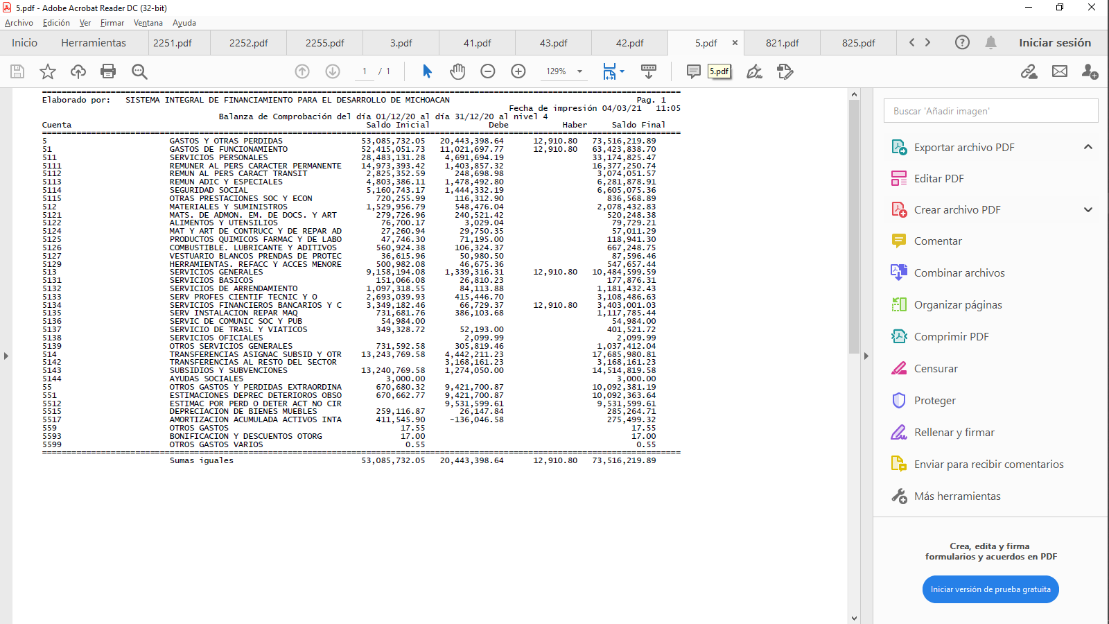

1. **NOTAS AL ESTADO DE VARIACIONES EN LA HACIENDA PUBLICA / PATRIMONIO**

En este anexo se detalla en una forma más analítica como se ha afectado el patrimonio en el periodo:

**HACIENDA PÚBLICA / PATRIMONIO CONTRIBUIDO. -**Se integra por los conceptos siguientes:

1. Por la aportación de $ 3´200,000 pesos de recursos monetarios otorgados por la Secretaria de Igualdad Sustantiva y de Desarrollo de las Mujeres en el Estado de Michoacán (SEIMUJER), al Sistema Integral de Financiamiento para el Desarrollo de Michoacán (SIFINANCIA), de acuerdo al Convenio Interinstitucional para Impulsar el Financiamiento a Mujeres, del Programa “Palabra de Mujer”, en su cláusula Segunda.- que al alcance dice: “SEIMUJER realizara una aportación al patrimonio del programa “Palabra De Mujer” por una suma total de hasta $ 3´500,000 pesos”.
2. Por la aportación de acuerdo con el nuevo convenio de SEIMUJER por un importe de $5´575,000 pesos.
3. Por la aportación de $20´012,549 pesos, de los cuales se tiene un importe de $786,035 pesos, otorgados por el Fondo Mixto para el Fomento Industrial de Michoacán FOMICH a SI FINANCIA, mediante Acuerdo FOM 20/21-12-2016 emitido en la IV Sesión Ordinaria del Consejo de Administración del FOMICH, de fecha 21 de Diciembre 2016, y $ 19´226,514 pesos, mediante Acuerdo FOM/SO/III/10/18, recursos al amparo del Programa ConMujer del FOMICH.
4. Por la aportación de $27´255,000 pesos, otorgados por el Fondo Mixto para el Fomento Industrial de Michoacán FOMICH a SI FINANCIA, mediante Acuerdo FOM/SO/III/10/18, recursos al amparo del Programa de Financiamiento a la Actividad Productiva para el Empleo PROFAP.
5. Por la aportación de $ 10´037,834 pesos, de los cuales se tiene un importe de $786,035 pesos, otorgados por el Fondo Mixto para el Fomento Industrial de Michoacán FOMICH a SI FINANCIA, mediante Acuerdo FOM 20/21-12-2016 emitido en la IV Sesión Ordinaria del Consejo de Administración del FOMICH, de fecha 21 de Diciembre 2016, y una aportación de $ 9´251,799 pesos, mediante Acuerdo FOM/SO/III/10/18, recursos al amparo del Programa de Desarrollo Empresarial PRODEM.
6. Por la aportación de $ 37´576,733 pesos, otorgados por el Fondo Mixto para el Fomento Industrial de Michoacán FOMICH a SI FINANCIA, mediante Acuerdo FOM/SO/I/09/18 emitido en la I Sesión Ordinaria del Consejo de Administración del FOMICH y Acuerdo SIF/SO/I/15/18 emitido en la I Sesión Ordinaria del Consejo de Administración del SIFINANCIA ambas de fecha 21 de Marzo del 2018.
7. Por la aportación de $2´971,830 pesos, recursos otorgados por la Secretaria de Finanzas y Administración para la “Coordinación General del Programa Palabra de Mujer”, tramitado con Documentos de Ejecución Presupuestaria y Pago de la UPP-93 del ejercicio 2020.
8. Por la aportación de $30´991,230 pesos, en Abril, Mayo, Junio y Agosto del 2020, recursos otorgados por la Secretaria de Finanzas y Administración para la operación del programa “Plan Emergente para Proteger la Economía en Michoacán”, tramitado con el Documento de Ejecución Presupuestaria y Pago de la UPP-93 del ejercicio 2020.
9. Así como $5´190,641 pesos, integrado por $ 571,275 pesos , valor del avaluó de la Donación del Inmueble ubicado en la calle Pera No.207, Fraccionamiento Popular, Progresos Sur., con escritura pública No.2906, volumen 122, de fecha 07 de Enero 2019, y por $4´619,366 pesos, valor del avaluó de la Donación del bien inmueble ubicado en la calle Alfredo Zalce No.211, Fraccionamiento Bosques Camelinas, con escritura pública No.3048, volumen 129, de fecha 09 de Mayo 2019, el Fondo Mixto Para el Fomento Industrial de Michoacán, en cuanto DONANTE., mediante los Acuerdos FOM/SO/II/10/2018, FOM/SO/III/12/2017 y soportado mediante el Acuerdo SIF/SO/III/12/2017 del Sistema Integral de Financiamiento para el Desarrollo Productivo de Michoacán.

**HACIENDA PÚBLICA / PATRIMONIO GENERADO. -**Se tiene un saldo inicial en Resultado de Ejercicios Anteriores de $ 27´374,613 pesos, mismo que se integra a continuación:

1. Por los ahorros acumulados obtenidos hasta el ejercicio 2014, por un importe de $ 23´943,292 pesos;
2. El desahorro obtenido en el ejercicio 2015 por $ 6´647,492 pesos;
3. El desahorro obtenido en el ejercicio 2016 por $ 799,677 pesos,
4. El ahorro obtenido en el ejercicio 2017 por $375,807 pesos,
5. El ahorro obtenido en el ejercicio 2018 por $2´018,204,

En el ejercicio se tuvieron las modificaciones siguientes;

1. El ahorro obtenido en el ejercicio 2019 por $10´521,072, dando un acumulado en Resultado de Ejercicios Anteriores al inicio del periodo de $29´411,206 pesos.
2. Además del desahorro obtenido en el periodo por -$2´036,593 pesos.
3. **NOTAS AL ESTADO ANALITICO DE INGRESOS**

En este anexo se relacionan todos los conceptos de ingreso que obtiene la Entidad, según se enumera a continuación, en todos los momentos contables, según los lineamientos marcados por el Consejo Nacional de Armonización Contable (CONAC), desde los Ingresos Estimados, las Modificaciones a los mismos, los Ingresos Devengados y los Ingresos Recaudados:

1. Ingresos de Gestión, por los conceptos de: 1) Intereses normales, 2) Intereses moratorios.
2. Participaciones, Aportaciones, Transferencias, Asignaciones, Subsidios y Otras Ayudas.
3. Otros Ingresos y Beneficios.

Enseguida se desglosa la partida **Participaciones, Aportaciones, Transferencias, Asignaciones, Subsidios y Otras Ayudas**, relacionando los diversos proyectos a realizar o llevados a cabo, así como el avance, en cada uno de los momentos contables.

**(Cifras en pesos)**

**O**

1. **NOTAS AL ESTADO DEL EJERCICIO DEL PRESUPUESTO DE EGRESOS POR CAPITULO DEL GASTO**

Este anexo relaciona de manera detallada por capítulo del gasto el ciclo presupuestal, desde el presupuesto autorizado hasta el pago de las operaciones. Su presentación corresponde a los momentos contables de los egresos, según los lineamientos marcados por el Consejo Nacional de Armonización Contable (CONAC), desde el presupuesto de egresos original, modificado, comprometido, devengado, ejercido y pagado y tiene como principal objetivo, mostrar los avances del ejercicio del presupuesto, informando acerca de los recursos disponibles, comprometidos, devengados y pagados. Asimismo, muestra el total de ampliaciones y/o reducciones respecto del presupuesto original, que muestran las variaciones en las necesidades de recursos para financiar los requerimientos de la Entidad.

El desglose por partida presupuestal se muestra en los informes denominados “Avance en ejecución de Recursos Presupuestales” y “Avance en Ejecución Presupuestal de Recursos Propios”, mismos que se integran en este cuadernillo de Estados Financieros.

1. **PRESUPUESTO DE EGRESOS APROBADO.-** En esta columna se refleja, por capítulo del gasto, el presupuesto total a ejercer, por un total de $ 106´654,628 pesos, integrado por:

1) El presupuesto de egresos por un importe de $ 32´616,020 pesos, que aprobó para SI FINANCIA el H. Congreso del Estado, en el Art. 14 del "Decreto que contiene el Presupuesto de Egresos del Gobierno del Estado de Michoacán de Ocampo, para el Ejercicio Fiscal del Año 2020", publicado en el Periódico Oficial del Gobierno Constitucional del Estado de Michoacán de Ocampo, el día 31 de diciembre de 2019, y que formalizó la Secretaria de Finanzas a esta Entidad en el oficio SFA-003/2020, de fecha 02 de Enero de 2020, y;

2) El presupuesto de egresos de recursos propios, por un importe de $ 14´038,608 pesos, autorizado en la I Sesión Ordinaria de la Junta de Gobierno de la Entidad, sesión Ordinaria de Noviembre del 2019, según el Acuerdo SIF/SO/IV/11/2019. A continuación, se relaciona el total aprobado por programa y unidad responsable:

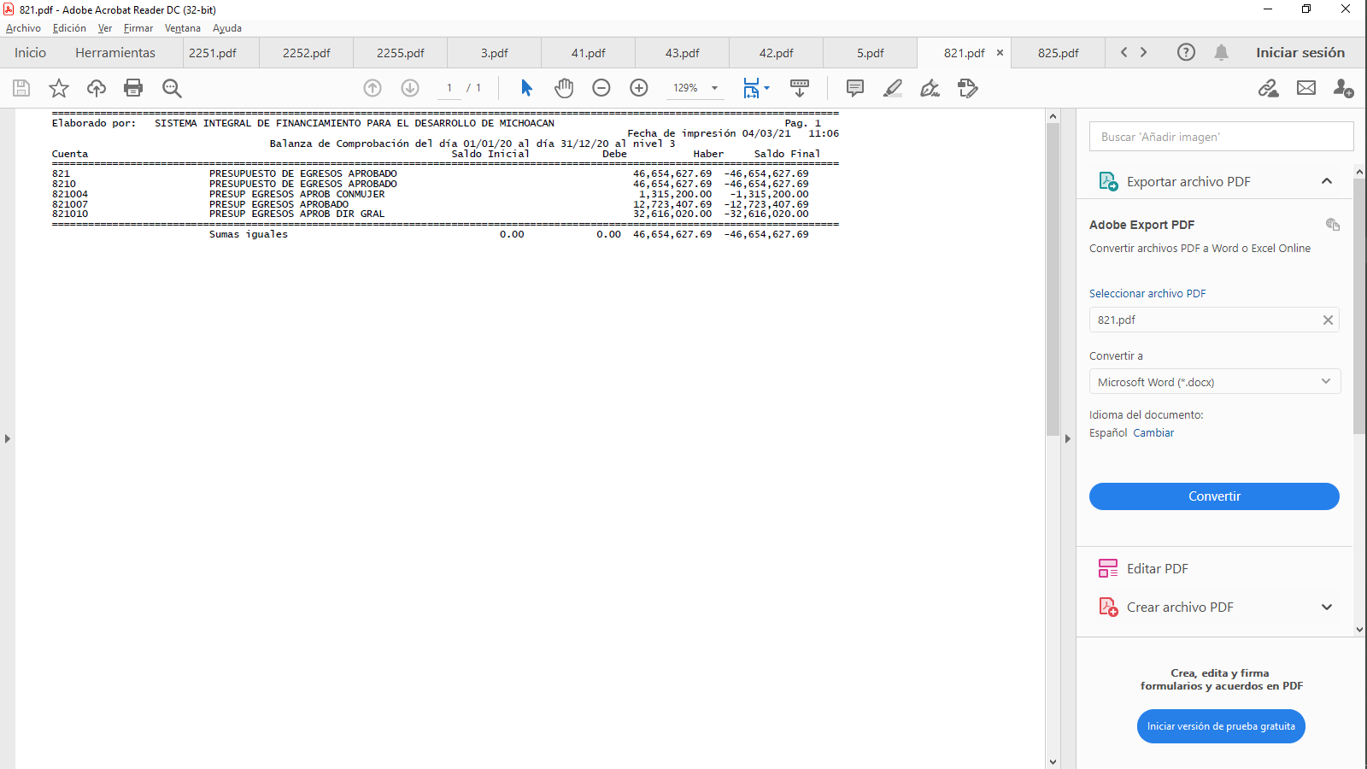

1. **PRESUPUESTO DE EGRESOS MODIFICADO. -** En esta columna se refleja, por capítulo del gasto, el presupuesto modificado, por un importe de $60´000,000 pesos, para la Coordinación General del Programa Palabra de Mujer, así como por el importe de $ 35´438,425 pesos, de la reasignación presupuestal de recurso destinado al otorgamiento de créditos al Plan Emergente para Proteger la Economía de Michoacán Covid-19.
2. **EGRESOS DEVENGADO**. - En esta columna se reflejan los importes de los gastos llevados a cabo en el periodo, por un total general de $ 101´642,158 pesos.

Del Capítulo 1000, Servicios Personales por $ 33´174,825 pesos,

Del Capítulo 2000, Materiales y Suministros $ 2´078,432 pesos, comprende el importe del gasto por toda clase de insumos y suministros requeridos para el desempeño de las actividades,

Del Capítulo 3000, de Servicios Generales por $ 7´691,002 pesos, comprende el importe del gasto por todo tipo de servicios requeridos para el desempeño de actividades inherentes a la Entidad,

Del Capítulo 4000, Transferencias, Asignaciones, Subsidios y Otras Ayudas, por $ 55´805,466 pesos, y del

Del Capítulo 5000, Bienes Muebles, Inmuebles e Intangibles, por $ 2´892,433 pesos.

A continuación, se relaciona el total devengado por programa y unidad responsable:

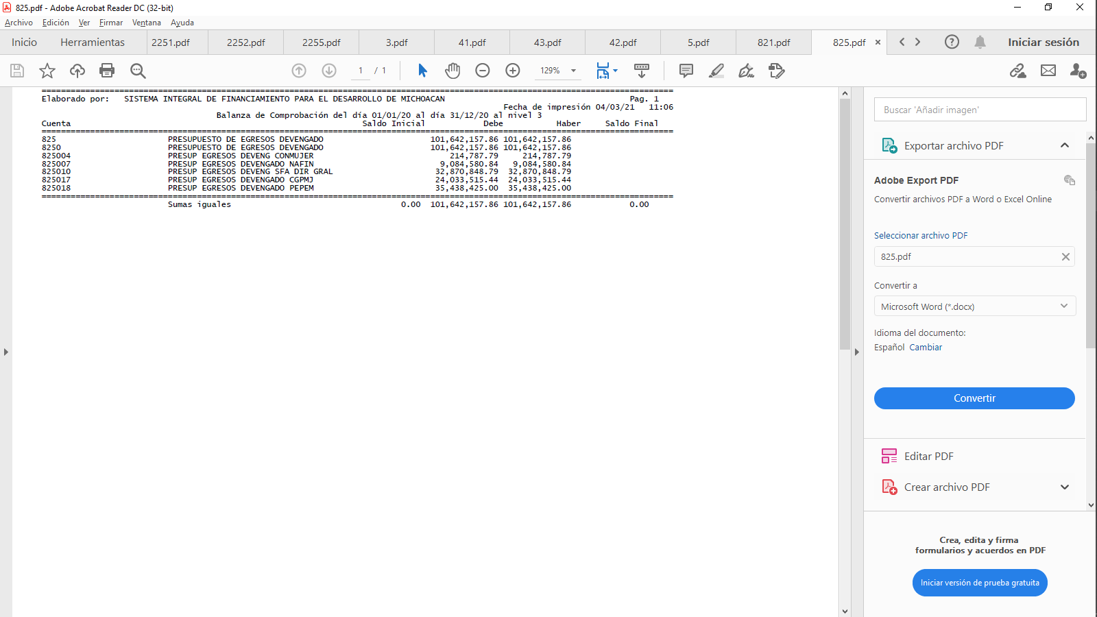

1. **EGRESOS EJERCIDO**. - En esta columna se refleja el importe por los gastos ejercidos en el ejercicio, por un total de $ 96´075,476 pesos.

Del Capítulo 1000, Servicios Personales por $ 33´174,825 pesos,

Del Capítulo 2000, Materiales y Suministros $ 2´078,432 pesos, comprende el importe del gasto por toda clase de insumos y suministros requeridos para el desempeño de las actividades,

Del Capítulo 3000, de Servicios Generales por $ 7´678,952 pesos, comprende el importe del gasto por todo tipo de servicios requeridos para el desempeño de actividades inherentes a la Entidad,

Del Capítulo 4000, Transferencias, Asignaciones, Subsidios y Otras Ayudas, por $ 51´649,041 pesos y,

Del Capítulo 5000, Bienes Muebles, Inmuebles e Intangibles, por $ 1´494,226 pesos.

El saldo de la cuenta representa los adeudos a proveedores por los servicios prestados o bienes recibidos, pendientes de pago al cierre del mes.

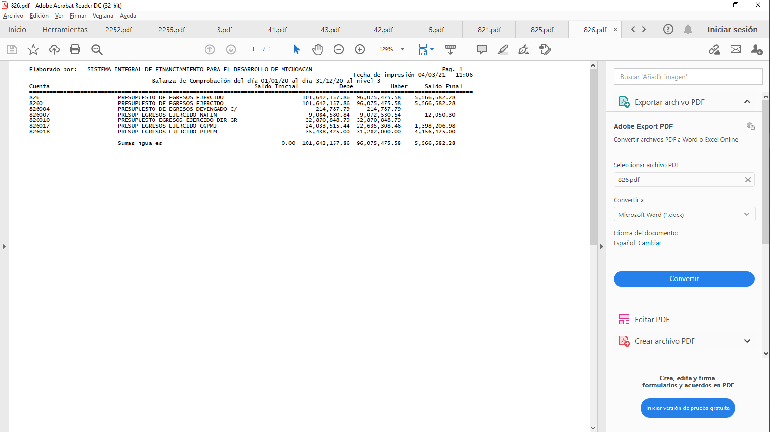

1. **SUB EJERCICIO**. En esta columna se relacionan los importes del presupuesto pendientes de ejercer, que corresponde a la diferencia entre el importe del presupuesto autorizado y el presupuesto devengado al cierre del periodo que se analiza. Su desglose por partida presupuestal se encuentra en los informes denominados “Avance en Ejecución de Recursos Presupuestales” y “Avance en Ejecución Presupuestal de Recursos Propios”, mismos que se integran en este cuadernillo de Estados Financieros., y por último en la,
2. **CONCILIACION ENTRE EGRESOS PRESUPUESALES Y CONTABLES.** En el apartado de “Otros Gastos Contables No Presupuestales”, se tiene un importe de $2´793,600 pesos, que se integran por:

a) $2´793,600 pesos, recursos monetarios, tramitados y autorizados presupuestalmente mediante los documentos de ejecución presupuestaria y pago (DEPP´S) por la Secretaria de Igualdad Sustantiva y de Desarrollo de las Mujeres en el Estado de Michoacán (SEIMUJER), a favor del Sistema Integral de Financiamiento para el Desarrollo de Michoacán (SI FINANCIA), y operar el Convenio de Comisión Mercantil del Programa de Palabra de Mujer con la Institución Financiera Afirme., para Impulsar el Financiamiento a Mujeres.,

“Bajo Protesta De Decir Verdad Declaramos Que Los Estados Financieros Y Sus Notas, Son Razonablemente Correctos Y Son Responsabilidad Del Emisor”

Revisó:

T.C. Velía Patricia Flota Sánchez

Jefa del Departamento de Recursos Financieros

Elaboró:

C. P. Ariana María Punzo Núñez

Analista Contable

Autorizó:

Lic. Gustavo Guadalupe Meléndez Arreola Director General

Aprobó:

C.P. Omar Pedro Luviano Tena

Delegado Administrativo Sifinancia